

ПРОГРАММА

ГОСУДАРСТВЕННОЙ ИТОГОВОЙ АТТЕСТАЦИИ

Направление подготовки
38.03.04 Государственное и муниципальное управление

Направленность (профиль) программы
Государственное и муниципальное управление

Уровень высшего образования
Бакалавриат

Москва,

Оглавление
1. ОБЩИЕ ПОЛОЖЕНИЯ 3
1.1. Место государственной итоговой аттестации в структуре ОПОП ВО 3
1.2. Формы государственной итоговой аттестации 4
1.3. Объем государственной итоговой аттестации в зачетных единицах и ее продолжительность в неделях 4
1.4. Календарный план прохождения государственной итоговой аттестации с графиком контрольных мероприятий 4
1.5. Порядок допуска к государственной итоговой аттестации 4
1.6. Перечень компетенций, соответствующих результатам освоения ОПОП ВО и оцениваемых в процессе прохождения государственной итоговой аттестации 5
2. ОРГАНИЗАЦИЯ ПОДГОТОВКИ И ЗАЩИТЫ ВКР И МЕТОДИЧЕСКИЕ УКАЗАНИЯ ПО ЕЕ ВЫПОЛНЕНИЮ 6
2.1. Общие требования к выпускной квалификационной работе 6
2.2. Выбор и утверждение темы бакалаврской работы 7
2.3. Организация работы обучающегося при подготовке бакалаврской работы 7
2.4. Требования к содержанию бакалаврской работы 8
2.5. Требования к оформлению структурных элементов бакалаврской работы 12
2.6. Порядок представления и защиты бакалаврской работы 19
3. ОЦЕНОЧНЫЕ СРЕДСТВА 20
4. ОБРАЗЦЫ ОФОРМЛЕНИЯ ДОКУМЕНТОВ, СОПРОВОЖДАЮЩИХ ПРОЦЕДУРУ ПОДГОТОВКИ И ПРОВЕДЕНИЯ ГИА 20
5. СВЕДЕНИЯ ОБ УТВЕРЖДЕНИИ ПРОГРАММЫ ГИА И ВНЕСЕНИИ ИЗМЕНЕНИЙ 20
6. ПРИЛОЖЕНИЯ 21

1. ОБЩИЕ ПОЛОЖЕНИЯ

1.1. Место государственной итоговой аттестации в структуре ОПОП ВО
Государственная итоговая аттестация (далее – ГИА) является обязательным разделом ОПОП ВО по направлению подготовки 38.03.04 Государственное и муниципальное управление направленности (профилю) Государственное и муниципальное управление, в полном объеме относится к базовой части программы и завершается присвоением квалификации, указанной в перечне специальностей и направлений подготовки высшего образования, утверждаемом Министерством образования и науки Российской Федерации.
Государственная итоговая аттестация входит в Блок 3 «Государственная итоговая аттестация» ОПОП ВО по направлению подготовки 38.03.04 Государственное и муниципальное управление направленности (профилю) Государственное и муниципальное управление.
Индекс ГИА в учебном плане по направлению подготовки 38.03.04 Государственное и муниципальное управление направленности (профилю) Государственное и муниципальное управление - Б3.Б.01(Д).
Программа ГИА по направлению подготовки 38.03.04 Государственное и муниципальное управление направленности (профилю) Государственное и муниципальное управление разработана Университетом в соответствии с положениями и требованиями:
- Федерального закона РФ от 29.12.2012 г. № 273-ФЗ «Об образовании в Российской Федерации».
- Федерального государственного образовательного стандарта высшего образования по направлению подготовки 38.03.04 Государственное и муниципальное управление (уровень бакалавриата), утв. приказом Минобрнауки РФ от 10.12.2014 № 1567;
- Порядка организации и осуществления образовательной деятельности по образовательным программам высшего образования – программам бакалавриата, программам специалитета, программам магистратуры, утв. приказом Минобрнауки РФ от 5 апреля 2017 г. № 301;
- Порядка проведения государственной итоговой аттестации по образовательным программам высшего образования - программам бакалавриата, программам специалитета и программам магистратуры, утв. приказом Минобрнауки России от 29 июня 2015 г. № 636;
- Устава ЧОУВО «Московский университет им. С.Ю. Витте».
- Положения о порядке организации и осуществления образовательной деятельности по образовательным программам высшего образования – программам бакалавриата, программам специалитета, программам магистратуры, утвержденного приказом ректора № 80-3 от «25» августа 2017 года;
- Положения об организации обучения студентов-инвалидов и студентов с ограниченными возможностями здоровья, утвержденного приказом ректора № 121 от «6» ноября 2014 года;
- Порядка разработки и утверждения образовательных программ высшего образования – программ бакалавриата, программ специалитета, программ магистратуры и программ подготовки научно-педагогических кадров в аспирантуре, утвержденного приказом ректора № 80-3 от «25» августа 2017 года;
- Порядка проведения государственной итоговой аттестации по образовательным программам высшего образования – программам бакалавриата, программам специалитета и программам магистратуры утвержденного приказом ректора № 88 от «13» августа 2016 года.
- Положение о выпускной квалификационной работе, утвержденное приказом ректора Университета № 88 от 25.08.2017 г.

1.2. Формы государственной итоговой аттестации
Государственная итоговая аттестация обучающихся проводится в форме защиты выпускной квалификационной работы (далее - ВКР), включая подготовку к процедуре защиты и процедуру защиты.

1.3. Объем государственной итоговой аттестации в зачетных единицах и ее продолжительность в неделях
Объем ГИА установлен ОПОП ВО и составляет 6 зачетных единиц.
Таблица 2- Трудоемкость практики в академических часах и ее продолжительность в неделях
Форма ГИА | Трудоемкость в часах | Трудоемкость в зачетных единицах | Продолжительность в неделях
Защита выпускной квалификационной работы, включая подготовку к процедуре защиты и процедуру защиты | 216 | 6 | 4

1.4. Календарный план прохождения государственной итоговой аттестации с графиком контрольных мероприятий
Сроки проведения ГИА устанавливаются в соответствии с учебным планом и календарным учебным графиком по направлению подготовки 38.03.04 Государственное и муниципальное управление направленности (профилю) Государственное и муниципальное управление в соответствии с формой и технологией обучения.

1.5. Порядок допуска к государственной итоговой аттестации
К ГИА допускается обучающийся, не имеющий академической задолженности и в полном объеме выполнивший учебный план или индивидуальный учебный план по ОПОП ВО по направлению подготовки 38.03.04 Государственное и муниципальное управление направленности (профилю) Государственное и муниципальное управление.
Порядок допуска к ГИА определен в Порядке проведения государственной итоговой аттестации по образовательным программам высшего образования – программам бакалавриата, программам специалитета и программам магистратуры, утвержденном приказом ректора.

1.6. Перечень компетенций, соответствующих результатам освоения ОПОП ВО и оцениваемых в процессе прохождения государственной итоговой аттестации
ГИА проводится в целях определения соответствия результатов освоения обучающимися ОПОП ВО соответствующим требованиям федерального государственного образовательного стандарта высшего образования по направлению 38.03.04 Государственное и муниципальное управление (уровень бакалавриата), утв. приказом Минобрнауки РФ от 10.12.2014 № 1567.
При прохождении ГИА обучающиеся должны продемонстрировать следующие компетенции, соответствующие результатам освоения ОПОП ВО:
Таблица 1 - Перечень компетенций, соответствующих результатам освоения ОПОП ВО, оцениваемых в процессе прохождения ГИА
Коды компетенций | Название компетенции
ОК - общекультурные компетенции
ОК-1 | способностью использовать основы философских знаний для формирования мировоззренческой позиции
ОК-2 | способностью анализировать основные этапы и закономерности исторического развития общества для формирования гражданской позиции
ОК-3 | способностью использовать основы экономических знаний в различных сферах деятельности
ОК-4 | способностью использовать основы правовых знаний в различных сферах деятельности
ОК-5 | способностью к коммуникации в устной и письменной формах на русском и иностранном языках для решения задач межличностного и межкультурного взаимодействия
ОК-6 | способностью работать в коллективе, толерантно воспринимая социальные, этнические, конфессиональные и культурные различия
ОК-7 | способностью к самоорганизации и самообразованию
ОК-8 | способностью использовать методы и средства физической культуры для обеспечения полноценной социальной и профессиональной деятельности
ОК-9 | способностью использовать приемы первой помощи, методы защиты в условиях чрезвычайных ситуаций
ОПК - общепрофессиональные компетенции
ОПК-1 | владением навыками поиска, анализа и использования нормативных и правовых документов в своей профессиональной деятельности
ОПК-2 | способностью находить организационно-управленческие решения, оценивать результаты и последствия принятого управленческого решения и готовность нести за них ответственность с позиций социальной значимости принимаемых решений
ОПК-3 | способностью проектировать организационные структуры, участвовать в разработке стратегий управления человеческими ресурсами организаций, планировать и осуществлять мероприятия, распределять и делегировать полномочия с учетом личной ответственности за осуществляемые мероприятия
ОПК-4 | способностью осуществлять деловое общение и публичные выступления, вести переговоры, совещания, осуществлять деловую переписку и поддерживать электронные коммуникации
ОПК-5 | владением навыками составления бюджетной и финансовой отчетности, распределения ресурсов с учетом последствий влияния различных методов и способов на результаты деятельности организации
ОПК-6 | способностью решать стандартные задачи профессиональной деятельности на основе информационной и библиографической культуры с применением информационно-коммуникационных технологий и с учетом основных требований информационной безопасности
ПК - профессиональные компетенции
 | организационно-управленческая деятельность:
ПК-1 | умением определять приоритеты профессиональной деятельности, разрабатывать и эффективно исполнять управленческие решения, в том числе в условиях неопределенности и рисков, применять адекватные инструменты и технологии регулирующего воздействия при реализации управленческого решения
ПК-2 | владением навыками использования основных теорий мотивации, лидерства и власти для решения стратегических и оперативных управленческих задач, а также для организации групповой работы на основе знания процессов групповой динамики и принципов формирования команды, умений проводить аудит человеческих ресурсов и осуществлять диагностику организационной культуры
ПК-3 | умением применять основные экономические методы для управления государственным и муниципальным имуществом, принятия управленческих решений по бюджетированию и структуре государственных (муниципальных) активов
ПК-4 | способностью проводить оценку инвестиционных проектов при различных условиях инвестирования и финансирования
 | организационно-регулирующая деятельность
ПК-18 | способностью принимать участие в проектировании организационных действий, умением эффективно исполнять служебные (трудовые) обязанности
ПК-19 | способностью эффективно участвовать в групповой работе на основе знания процессов групповой динамики и принципов формирования команды
ПК-20 | способностью свободно ориентироваться в правовой системе России и правильно применять нормы права
ПК-21 | умением определять параметры качества управленческих решений и осуществления административных процессов, выявлять отклонения и принимать корректирующие меры
ПК-22 | умением оценивать соотношение планируемого результата и затрачиваемых ресурсов
 | исполнительно-распорядительная деятельность
ПК-23 | владением навыками планирования и организации деятельности органов государственной власти Российской Федерации, органов государственной власти субъектов Российской Федерации, органов местного самоуправления, государственных и муниципальных предприятий и учреждений, политических партий, общественно-политических, коммерческих и некоммерческих организаций
ПК-24 | владением технологиями, приемами, обеспечивающими оказание государственных и муниципальных услуг физическим и юридическим лицам
ПК-25 | умением организовывать контроль исполнения, проводить оценку качества управленческих решений и осуществление административных процессов
ПК-26 | владением навыками сбора, обработки информации и участия в информатизации деятельности соответствующих органов власти и организаций
ПК-27 | способностью участвовать в разработке и реализации проектов в области государственного и муниципального управления

2. ОРГАНИЗАЦИЯ ПОДГОТОВКИ И ЗАЩИТЫ ВКР И МЕТОДИЧЕСКИЕ УКАЗАНИЯ ПО ЕЕ ВЫПОЛНЕНИЮ

2.1. Общие требования к выпускной квалификационной работе
Видом выпускной квалификационной работы является – бакалаврская работа. Бакалаврская работа носит практическую направленность в соответствии с профилем «Государственное и муниципальное управление» и должна представлять собой законченную разработку на заданную тему, свидетельствующую об умении автора работать с литературой, обобщать и анализировать фактический материал, используя теоретические знания и практические навыки, полученные при освоении ОПОП ВО, и содержащую элементы научного исследования.
Рекомендуемый объем выпускной квалификационной работы бакалавра – 60-70 страниц печатного текста без приложений.
Выполненная ВКР в целом должна:
- показывать достаточный уровень общенаучной и специальной подготовки выпускника, его способность и умение применять теоретические знания и практические умения и навыки при решении конкретных задач профессиональной деятельности;
- строиться на основе четко разработанной программы исследования, включающей формулировку проблемы, определение цели, объекта, предмета, задач и методов исследования;
- включать анализ источников по теме с обобщениями и выводами, сопоставлениями и оценкой различных точек зрения.
Несоответствие объема бакалаврской работы является серьезным нарушением и может повлечь за собой снижение оценки.

2.2. Выбор и утверждение темы бакалаврской работы
Выбор темы бакалаврской работы является важной частью процесса ее подготовки и защиты. Правильный выбор темы определяет стратегию исследования и направление научного поиска, создает необходимые предпосылки для заинтересованной работы выпускника, его удовлетворенности ходом работы и полученными результатами.
Тематика бакалаврских работ разрабатывается кафедрой Экономики городского хозяйства и сферы обслуживания в соответствии с областями и объектами профессиональной деятельности, а также задачами и видами профессиональной деятельности выпускников (Приложение А).
Перечень тем бакалаврских работ доводится до сведения выпускников не позднее, чем за 6 месяцев до начала государственной итоговой аттестации. Обучающийся может предложить свою тему с необходимым обоснованием целесообразности ее разработки.
Утверждение темы, согласованной с руководителем, осуществляется заведующим кафедрой на основании письменного заявления обучающегося, которое должно быть подано не позднее, чем за 2 недели до начала производственной практики.
Тема бакалаврской работы отражается одинаково в следующих обязательных документах:
- заявлении обучающегося на утверждение темы (Приложение Б);
- титульном листе бакалаврской работы (Приложение В);
- отзыве руководителя о работе обучающегося в период подготовки выпускной квалификационной работы (Приложение Г);
- раздаточных и презентационных материалах (Приложения Ж, И).

2.3. Организация работы обучающегося при подготовке бакалаврской работы
Выполнение бакалаврской работы осуществляется обучающимся САМОСТОЯТЕЛЬНО, под руководством преподавателя кафедры.
Ответственность за качество выполнения бакалаврской работы, а также за своевременное завершение работы несет автор работы.
При этом обучающийся несет персональную ответственность за:
- соблюдение сроков предоставления ВКР к защите;
- самостоятельность выполнения бакалаврской работы;
- достоверность представленных данных и результатов;
- оформление, структуру и содержание работы в соответствии со стандартами;
- достоверность представленных в используемых источниках ресурсов, списка литературы, ссылок на интернет-материалы.
Руководитель назначается обучающемуся распоряжением заведующего кафедрой не позднее, чем за 1 неделю до начала производственной практики.
Основными функциями руководителя являются:
- руководство в соответствии с планом-заданием на выполнение бакалаврской работы;
- помощь и консультирование по подбору необходимой литературы и Интернет-ресурсов;
- помощь и консультирование по составлению структуры работы;
- контроль за корректным использованием информационно-аналитических материалов;
- подготовка отзыв о работе обучающегося в период подготовки выпускной квалификационной работы с обоснованием рекомендации (не рекомендации) работы к защите.
В ходе выполнения бакалаврской работы руководитель выступает как оппонент, т.е. указывает обучающемуся на недостатки аргументации, композиции, стиля и т.п. и дает рекомендации по их устранению.
Рекомендации и замечания руководителя должны восприниматься обучающимся творчески, так как ответственность за теоретически и методологически правильную разработку, освещение темы, качество содержания и оформление бакалаврской работы полностью лежит на нем.

2.4. Требования к содержанию бакалаврской работы
Работа должна содержать в себе научный стиль. Излагать материал следует с использованием научной терминологии, профессионального языка. Недопустимо применять обороты разговорной речи или публицистический стиль (за исключением коротких цитат из газетных, журнальных статей).
Стиль письменной научной мысли – это обезличенный монолог. Поэтому изложение ведется от третьего лица, так как внимание сосредоточено на содержании и логической последовательности сообщения, а не на субъекте. Материал также может излагаться с использованием безличных оборотов или от третьего лица. Например: «можно предположить, что…», «представляется важным…», «автор считает, что…», «по нашему мнению…» и т. д.
Типовую структуру работы определяют следующие, обязательные к применению, стандарты:
- ГОСТ 7.32.-2001. Отчет о научно-исследовательской работе. Структура и правила оформления;
- ГОСТ 7.1-2003. Библиографическая запись. Библиографическое описание. Общие требования и правила составления;
- ГОСТ Р 7.0.5-2008 Библиографическая ссылка. Общие требования и правила составления.
Основная часть бакалаврской работы состоит из трех глав: теоретико-методологической (теоретической), аналитической (проблемной) и практической (рекомендательной). Каждая глава включает не более 2-3 параграфов. Названия глав не должны дублировать название темы, а название параграфов – названия глав.
Кроме того, обязательными структурными элементами бакалаврской работы являются: введение и заключение.
Введение (1,5-2 страницы).
Ключевые элементы введения:
- обоснование актуальности выбранной темы;
- определение объекта и предмета бакалаврской работы;
- формулировка цели и постановка задач бакалаврской работы;
- оценка уровня разработанности темы в литературных источниках;
- выбор теоретико-методологической базы бакалаврской работы.
Обоснование актуальности темы показывает главное – суть проблемной ситуации (противоречивой ситуации, требующей своего разрешения).
Актуальность темы означает ее связь с конкретными потребностями практики (потребностями объектов профессиональной деятельности). Актуальность отражает важность, своевременность выбранной темы, ее социально-экономическую значимость.
Актуальность темы может подтверждаться ссылками на вновь принимаемые законы, указы, постановления органов государственной власти Российской Федерации или отдельных субъектов Российской Федерации, касающиеся рассматриваемых в бакалаврской работе вопросов. Практическое значение разработки темы ВКР подчеркивается ее важностью в решении общих проблем организации и осуществления государственного (муниципального) управления.
Далее формулируются:
Объект исследования: объектом исследования могут выступать объекты профессиональной деятельности выпускников:
- органы государственной власти Российской Федерации;
- органы государственной власти субъектов Российской Федерации;
- органы местного самоуправления;
- государственные и муниципальные предприятия и учреждения;
- институты гражданского общества;
- общественные организации;
- некоммерческие и коммерческие организации;
- международные организации;
- научные и образовательные организации,
на примере которых рассматривается проблемная ситуация или выбранная для исследования тема.
Предмет исследования: предметом исследования могут являться процесс (ы), отношения, явления, система и т.п. в рамках выбранной темы бакалаврской работы.
От обоснования актуальности выбранной темы, формулирования объекта и предмета работы, обучающийся должен логично перейти к определению цели работы.
Цель – идеальное представление конечного результата, то, чего нужно достичь в конечном итоге. Формулировка цели должна обязательно согласовываться с темой работы.
Для достижения поставленной цели следует сформулировать ряд задач (не менее 6).
Задачи указывают на основные направления работы обучающегося при подготовке бакалаврской работы и начинаются с совершенных глаголов:: изучить…, уточнить…, описать..., рассмотреть…, установить…, выявить…, сформулировать…, построить…, разработать…, предложить…и т.п.
Перечень поставленных задач должен быть согласован с содержанием и структурой выпускной квалификационной работы. Формулировку задач необходимо делать как можно более тщательно, поскольку описание их решения должно составить содержание глав (разделов) и параграфов выпускной квалификационной работы. Это важно также и потому, что заголовки разделов или параграфов рождаются именно из формулировок задач ВКР.
При оценке уровня разработанности темы в литературе обучающийся должен дать оценку уровню разработанности этой проблемы в литературных и других источниках и указать на проблемы, с которыми сталкиваются те, кто изучает это направление профессиональной деятельности. Необходимо привести фамилии авторов работ, внесших наибольший вклад в исследовании проблематики по выбранной теме.
Далее необходимо обосновать выбор методов исследования, применяемых при написании работы (общенаучные методы: научное наблюдение, сравнение, измерение, эксперимент, абстрагирование, анализ и синтез, моделирование, индукция и дедукция, восхождение от абстрактного к конкретному; частные и специальные методы: анализ документов, функционально-стоимостной и корреляционный анализ и др.).
ГЛАВА 1 (15-18 СТРАНИЦ)
Глава 1 – теоретическая часть должна отражать теоретические и методологические аспекты исследуемой проблемы. Включает обзор нормативной правовой базы, научной и специальной литературы и научных статей по данной теме, описание объекта и предмета исследования, разные взгляды на данную проблематику, теоретические концепции, мнение автора по данному вопросу и др. Особое внимание необходимо обратить на трактовку понятий и терминов, используемых в заголовках темы, глав, параграфов работы, в формулировке предмета, цели и задач исследования.
В основной части необходимо раскрыть содержание темы, на основе результатов исследования нормативной правовой, теоретической базы, других источников выделить и проанализировать проблемы совершенствования законодательства и (или) юридической практики, показать свое отношение к ним (позицию, точку зрения), сформулировать пути их решения
Исследование теоретических вопросов, содержащихся в первой главе, должно быть логически связано с практической частью работы и служить базой для последующих анализа, разработки предложений и рекомендаций.
В дальнейшем весь материал, приводимый в теоретической главе, должен быть использован на практике. В общем виде первая глава представляет собой теоретическую концепцию всего исследования. Первая глава должна содержать параграфы, логично сужающие круг рассматриваемой темы по специфике объекта и предмета. Глава завершается выводами, которые обобщают основные идеи, полученные при теоретическом рассмотрении аспектов темы бакалаврской работы.
ГЛАВА 2 (25-28 СТРАНИЦ)
Глава 2 – аналитическая (проблемная) часть – включает: анализ фактического материала конкретной организации (учреждения, органа власти, процесса, явления и т.п.); описание выявленных проблем, закономерностей и тенденций функционирования (развития) объекта и предмета исследования.
Для этого, в рамках данной главы, необходимо сделать описание объекта исследования, дать ему организационно-экономическую характеристику, определить его место в системе государственного и муниципального управления, осуществить необходимые аналитические мероприятия, характеризующие решение поставленных задач и уровень достижения цели работы.
Важной особенностью данной главы является сохранение логической последовательности изложения материала. Для проведения аналитических мероприятий необходимо использовать научно-методологический аппарат, отраженный в первой главе работы.
Для проведения аналитических мероприятий используются аналитические табличные и графические материалы, расчетные формулы, схемы. Рекомендуется использование программного обеспечения Microsoft Office Excel.
ГЛАВА 3 (15-18 СТРАНИЦ)
Глава 3 – практическая (рекомендательная) часть работы содержит направления решения обозначенных проблем и обоснование их социально-экономической эффективности, рекомендации и предложения по совершенствованию исследуемых явлений и процессов практического характера, тенденции и возможные перспективы развития исследуемого явления, процесса.
Кроме того, в этой главе могут быть изложены прогнозы и модели развития ситуации, представлены схемы, процедуры, методики.
Содержание третьей главы характеризует способность выпускника к построению стандартных теоретических и практических моделей, к содержательной интерпретации полученных результатов, к разработке и обоснованию предложений и рекомендаций по решению выявленной проблемы.
ЗАКЛЮЧЕНИЕ (1,5-2 СТРАНИЦЫ)
В Заключении бакалаврской работы содержатся краткие выводы по всем главам работы с раскрытием значимости полученных в процессе исследования результатов. При этом выводы не должны содержать автоматическое повторение выводов по отдельным главам. Заключение ложится в основу доклада выпускника на защите.
Список литературы включает перечень источников, которые были использованы при подготовке бакалаврской работы и на которые есть ссылки в основном тексте. Список должен быть организован в соответствии с едиными требованиями библиографического описания произведений печати.
Список литературы бакалаврской работы должен включать не менее 30 источников.
В список литературы следует включать ссылки на научную литературу (статьи, монографии и т. п.). Список должен быть сбалансирован по видам изданий, годам опубликования, источникам и пр. В списке литературы обязательно должны присутствовать издания за последние два года.
В Приложения следует включать вспомогательный материал, на который имеются ссылки в основной части работы (таблицы, схемы, положения, инструкции и другие необходимые документы). Приложения необходимо располагать в порядке появления ссылок в тексте работы.

2.5. Требования к оформлению структурных элементов бакалаврской работы
ВКР оформляется в электронном виде в формате Microsoft Word. Поля: «Обычные». Шрифт Times New Roman – 14, межстрочный интервал 1,5, отступ (красная строка) – 1,25. Цвет текста – черный.
Каждая глава начинается с новой страницы; это же правило относится к другим основным структурным частям работы (введению, заключению, списку литературы, приложениям и т.д.), параграфы располагаются друг за другом. Главы должны иметь порядковые номера в пределах текста всей выпускной квалификационной работы, обозначенные арабскими цифрами с точкой на конце. Параграфы должны иметь нумерацию в пределах главы. Первой цифрой параграфа является номер главы, второй – номер параграфа в данной главе.
Расстояние между названием главы и последующим текстом должно быть равно одному интервалу. Такое же расстояние выдерживается между заголовками главы и параграфа. Расстояния между основаниями строк заголовка те же, что и в основном тексте.
Заголовки глав следует записывать с абзаца (красная строка) ПРОПИСНЫМИ буквами жирным шрифтом без точки в конце, не подчеркивая. Заголовки параграфов следует записывать с абзаца (красная строка) строчными буквами жирным шрифтом без точки в конце, не подчеркивая.
В тексте необходимо чаще применять красную строку, выделяя законченную мысль в самостоятельный абзац.
Страницы выпускной квалификационной работы должны быть пронумерованы сквозной нумерацией в правом нижнем углу. Первой страницей является отсканированный титульный лист с подписями выпускника и руководителя ВКР, на котором номер страницы не проставляется.
После титульного листа помещается автособираемое оглавление с указанием номеров страниц.
Если в тексте работы используются перечисления, то они оформляются следующими способами:
Пример:
Особое внимание следует уделить следующим критериям:
- полноте и глубине рассмотрения проблемы;
- использованию отечественной и зарубежной литературы;
- обоснованности позиции автора;
- соответствию используемых методов анализа существу проблемы;
- степени решения поставленных задач;
- качеству оформления.
При использовании в перечислении развернутых описаний может использоваться нумерованный и алфавитный список. В данном случае после цифры или заглавной буквы ставится точка. Перечисление начинается с заглавной буквы и заканчивается точкой.
Пример:
Закрепление теоретических знаний и приобретение более глубоких практических навыков работы по специальности включает следующие виды работ:
1. Ознакомление с организацией, её историей, видами и направлениями деятельности, организационно–экономической структурой, системой управления, целями владельцев и руководителей бизнеса, стратегиями компании.
2. Изучение специальной литературы и нормативной документации по рассматриваемой теме.
Аналогично список оформляется при использовании заглавных букв и точки после них в перечислении явлений, процессов, событий и т.п.
Сокращение слов в тексте не допускается, за исключением условно-буквенных и графических обозначений.
Цитирование используется как прием аргументации, поэтому слишком много цитат в работе приводить не следует. В случае необходимости можно излагать чужие мысли своими словами, но и в этом варианте надо делать ссылку на первоисточник. Ссылка на первоисточник делается под чертой внизу той страницы, где заканчивается цитата или изложение чужой мысли. В ссылке указываются фамилия, инициалы автора, название работы, издательство, место и год издания, страница.
Пример:
Современная экономическая теория содержит концепцию капитала, которую находим в западной литературе и можем обобщить следующим образом: капитал – это совокупный термин для товаров и денег, от использования которых может быть получен доход. Такая интерпретация капитала является приближенной к его политэкономическому пониманию, когда капитал воспринимается, прежде всего, как аккумулированные средства производства, которые могут быть использованы для производства товаров, услуг¹.
__________________________
¹ Бурмистрова Л. М. Финансы организаций (предприятий) : учеб. пособие / Л. М. Бурмистрова. - Москва: ИНФРА-М, 2015. – С. 76.

Так как первая глава пишется преимущественно по литературным источникам и документам, то в ней сосредотачивается наибольшее количество ссылок на первоисточники.
Список литературы должен соответствовать следующей структуре:
- нормативно-правовые акты (в порядке иерархии: федеральные законы, указы Президента, постановления Правительства, нормативные акты, инструкции);
- монографии, учебники, учебные пособия (в алфавитном порядке);
- статьи (в алфавитном порядке);
- интернет-материалы;
- иностранная литература.
Алфавитный порядок группировки литературных источников: фамилии авторов и заглавий (если автор не указан) размещаются по алфавиту. Иностранные источники размещают после перечня всех источников на русском языке.
Список литературы обязательно нумеруется вне зависимости от того, какой тип ссылок используется автором в работе.
Список должен включать книги не позднее 5- летнего срока давности, статьи – не позднее 2-летнего срока давности.
Допускается использовать в списке литературы только те источники, ссылка на которые начинается с протоколов http:// и ftp://. Нельзя использовать протоколы wap:// или mailto://. После указания протокола требуется привести адрес сайта в сети по форме www, имя сайта/домена (например, www.socpol.ru, www.zarplata.com и др.) и далее через косую черту – адрес источника на сайте (например, http://www.zarplata.com/za010103.htm).
Не разрешается использовать ссылки к ресурсам (сайтами), которые:
- не имеют публичного доступа, то есть защищены паролем или являются внутрикорпоративными (недоступными из общей сети);
- не являются добросовестными правообладателями, то есть сайты рефератов, курсовых работ, сайты частных лиц, публикующих материалы без согласия авторов.
Рекомендуется использовать ресурсы, зарегистрированные как средства массовой информации (электронные библиотеки, электронные версии журналов, сайты всех издательств), сайты органов статистики, официальных органов и организаций, личные авторские сайты, в том числе публикующие материалы иных авторов с их согласия.
В некоторых случаях следует обязательно указывать дату публикации.
Это правило относится к ситуациям, когда используются:
- электронные версии журналов;
- электронные версии изданий с сайтов издательств.
В остальных случаях указание на дату публикации не является обязательным, но если дата известна, ее рекомендуется приводить в библиографическом описании источника.
Пример оформления списка:
1. Алехин Б.И., Маренков Н.Л., Жуков Е.Ф. и др. Рынок ценных бумаг. 2-е изд., перераб. и доп. М.: ЮНИТИ-ДАНА, 2015. – 463с.
2. Зуб А. Т. Антикризисное управление: учеб. пособие. – М.: АспектПресс, 2014. – 341 с.
3. Грязнова, А.Г., Федотова М.А., Оценка стоимости предприятия (бизнеса). – М.: Инфра-М, 2015. – 544 с.
4. Методологические проблемы теории бухгалтерского учета / сост. А. Т. Коротков. – М.: Финансы, 2014. – 183 с.
Источников (учебников и учебных пособий) из ЭБС
…
5. Финансовый менеджмент: учебник / под. ред. В.В Ильина. – М.: Омега-Л, 2014 [Электронный ресурс]. – Режим доступа: - https://online.muiv.ru/lib/books/5/.
6. Казакова Н.А. Управленческий анализ и диагностика предпринимательской деятельности. Учебник – М.: Финансы и статистика, 2013 [Электронный ресурс]. – Режим доступа: - https://online.muiv.ru/lib/books/39079/.
Научных статей:
…
7. Бреусова А. Г. Управленческие технологии в финансах // Вестник Омского университета, серия «Экономика». – 2015. – № 2.
Официальных интернет ресурсов:
…
8. Официальный сайт Росстата. [Электронный ресурс]. – Режим доступа: // www.gks.ru.
9. Журнал «Экономист» [Электронный ресурс]. – Режим доступа: -http://www.economist.com.ru/
Иностранной литературы
….
10. Gray, С. F. W Project Management: The Managerial Process / С. F. Gray, Е. W. Larson.− NY: McGraw-Нill, 2014.
Требования к оформлению графического и табличного материала
Цифровой материал в работе может оформляться в виде таблиц. В тексте на них должна быть ссылка. Ссылки на таблицы дают с сокращением слова «таблица» - табл.

Таблица __________ - _____________________
(номер) (наименование таблицы)
┌──────────┬────────────┬────────────┐
│ │ │ │} Заголовки граф
Головка {│ ├──────┬─────┼─────┬──────┤
│ │ │ │ │ │} Подзаголовки граф
├──────────┼──────┼─────┼─────┼──────┤
│ │ │ │ │ │
├──────────┼──────┼─────┼─────┼──────┤} Строки
│ │ │ │ │ │ (горизонтальные
└──────────┴──────┴─────┴─────┴──────┘ ряды)
|__ ___| |__________ ___________|
\/ \/
Боковик (графа Графы (колонки)
для заголовков)
Рисунок 1 - Правила оформления таблицы

Все таблицы и рисунки, если их несколько, имеют сквозную нумерацию в пределах всего текста, номер таблицы (рисунка) указывается арабскими цифрами. Над таблицей помещают надпись, выровненную по левому краю: «Таблица…» с указанием порядкового номера таблицы (например, «Таблица 5 – Динамика экономического роста, %») без знака № перед цифрой и без точки после нее. Рисунки подписываются снизу, выравнивая по левому краю: «Рисунок…» с указанием порядкового номера (например, «Рисунок 5 – Схема инвестирования предприятия») без знака № перед цифрой и без точки после нее.
Если информация, приводимая в таблице, заимствована из каких-либо источников, то после названия таблицы необходимо поставить ссылку.
Данные в таблице должны быть представлены шрифтом 12 размера и одинарным межстрочным интервалом без отступа (красной строки).
Если таблица имеет большой размер, то ее лучше поместить в приложение. Если все же размещение таблицы в тексте признано более целесообразным, то она переносится на следующие страницы с авто переносом шапки таблицы с использование команды «Повторять как заголовок на каждой странице» с использованием функции MC Word «Свойства таблицы».
В названии таблицы или в строке, содержащей наименование показателей, должны быть указаны единицы измерения приводимых значений (например, тыс. руб., млн руб.).
Формулы, используемые для расчетов, располагают на отдельных строках и нумеруют. Порядковые номера формул обозначают арабскими цифрами, которые записывают на уровне формулы справа в круглых скобках.
Выравнивание формулы осуществляется по правому краю.
Если формул используется немного, то допускается сквозная нумерация по всей работе. Если в тексте используется большое количество формул, то нумерация указывается двойная: первая цифра отражает номер главы, вторая – ее порядковое положение в главе.
Оформление формул осуществляется с использованием функции «Формула» в программном комплексе Microsoft Word. Непосредственно под формулой приводится расшифровка смысла и значений символов.
Пример
Форвардная цена актива, по которому не выплачиваются доходы, рассчитывается по формуле:
$F=S\left(1+r_{f }\frac{t}{365}\right)$ , (1)
где: F – форвардная цена;
S – спотовая цена;
r_{f} – ставка без риска;
t – период времени до истечения форвардного контракта.
Иллюстрации – схемы и графики, именуемые рисунками, нумеруются сквозной нумерацией по всей работе, обозначаются арабскими цифрами. Если иллюстрация в работе единственная, то она не нумеруется.
Схемы в работе должны быть сгруппированы в единый объект. Иллюстрации следует располагать непосредственно после текстов, в которых они упоминаются впервые, или на следующей странице.
Ссылки на иллюстрации не следует оформлять как самостоятельные фразы, в которых лишь повторяется то, что содержится в подписи. В том месте, где речь идет о теме, связанной с иллюстрацией, помещают ссылку либо в виде заключенного в скобки выражения «(Рис. 3)», либо в виде оборота типа: «…как это показано на рис. 3» или «… как это следует из рис. 3».
Каждую иллюстрацию необходимо снабжать подрисуночной подписью, которая должна соответствовать основному тексту и самой иллюстрации. Подпись под иллюстрацией имеет следующие основные элементы:
- наименование графического сюжета, обозначаемого словом «Рисунок»:
Рисунок _______ - ______________________
(номер) (наименование рисунка)
- тематический заголовок иллюстрации, содержащий текст с характеристикой изображаемого объекта в наиболее краткой форме;
- ссылка на источник, откуда взят рисунок, если это необходимо.
Техническое оформление подрисуночной подписи такое же, как и у основного текста.
Пример оформления рисунка
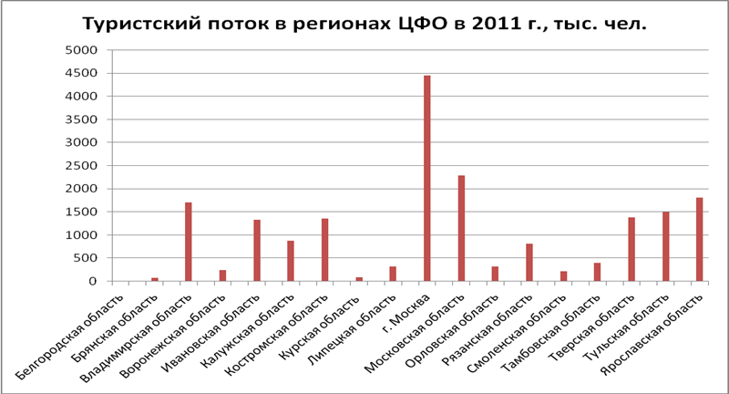
Рисунок 1 – Распределение туристского потока по областям Центрального федерального округа в 2018 г.

От текста рисунок отделяется пропуском строки. Данные в рисунке могут быть представлены шрифтом 10-12 размера и одинарным межстрочным интервалом.
Требования к оформлению приложений
Приложение оформляют как продолжение данного документа на последующих его листах или выпускают в виде самостоятельного документа.
Каждое приложение следует начинать с новой страницы с указанием наверху посередине страницы слова «Приложение», его обозначения.
Приложение должно иметь заголовок, который записывают симметрично относительно текста с прописной буквы отдельной строкой.
Приложения обозначают заглавными буквами русского алфавита, начиная с А, за исключением букв Ё, З, Й, О, Ч, Ъ, Ы, Ь. После слова «Приложение» следует буква, обозначающая его последовательность.
В основном тексте бакалаврской работы обязательно должны быть ссылки на приложения и их пояснения. Например, (см. Приложения А и Б) или «Как представлено в Приложении А …». Приложения располагаются в порядке ссылок на них в тексте работы.
Если приложение располагается на нескольких листах, то на каждом последующем листе пишется «Продолжение приложения …», а на последнем листе пишется «Окончание приложения …». В случаях, когда приложение представляет один документ с общим заголовком, то «Продолжение приложения …» не пишется, просто нумеруются страницы документа.
К защите выпускник готовит доклад (Приложение Е), раздаточный материал (Приложение Ж) и презентацию (Приложение И). Продолжительность доклада составляет 5-7 минут.
В докладе должны быть отражены результаты решения задач проведенного исследования (анализа общих значимых для раскрытия темы процессов, систем, сфер и пр., которые выступили объектом и предметом исследования), а также основные выводы, практические рекомендации, прогнозы и комплексные решения.
Основная часть доклада должна носить практический характер, то есть демонстрировать результаты проведенного анализа, выработанные практические рекомендации и обоснование их эффективности.
При подготовке доклада необходимо учесть замечания руководителя.
Раздаточный материал является вспомогательным инструментом и может включать демонстрационные, практические или иллюстративные материалы.
Раздаточный материал должен отражать основные результаты, достигнутые в работе, и быть согласован с докладом.
Назначение раздаточного материала – акцентировать внимание членов экзаменационной комиссии на результатах, полученных обучающимся при выполнении бакалаврской работы. Вместе с тем, наличие раздаточного материала помогает выпускнику во время защиты более конкретно изложить содержательную часть своего доклада.
Раздаточный материал представляет собой графики, иллюстрации, таблицы и другие наглядные формы передачи информации, которые в более сжатом и эффективном виде передают данные.
С помощью раздаточного материала членами государственной экзаменационной комиссии оценивается подход обучающегося к исследованию и определяется уровень профессионализма, которым он обладаете в рамках направления обучения.
Содержание и оформление информационных материалов для защиты должны быть проверены и одобрены руководителем. Выпускник представляет руководителю материал в период согласования с ним доклада, примерно за 2-3 дня до защиты.
Набор материалов формируется с учетом каждой составляющей исследования. Материалы должны обязательно согласовываться с основным текстом бакалаврской работы. Не допускается использовать рисунки, таблицы и т.д., которые отсутствуют в самой работе.
Для представления теоретической части работы в раздаточный материал включаются цель и задачи исследования, а также объект и предмет исследования.
Каждый лист раздаточного материала должен быть привязан к определенной части бакалаврской работы и подкреплять доклад выступающего наглядной демонстрацией проделанной научно-исследовательской работы.
Презентация подготавливается студентом в программе Microsoft Office Power Point. Она представляет собой иллюстрационный материал, кратко отражающий содержание доклада выпускника, и может быть представлена в виде рисунков, схем, таблиц, графиков и диаграмм, которые должны наглядно дополнять и подтверждать изложенный материал. Рекомендуемое количество слайдов, на которых представляется материал, 10-15 шт.
Основные результаты анализа целесообразно представлять в виде основных таблиц, схем, графиков и диаграмм (гистограмм, круговых, объемных и т.д.). Кроме того, отдельно должны быть представлены рекомендации и предложения, разработанные автором работы, а также их экономическое обоснование.

2.6. Порядок представления и защиты бакалаврской работы
Электронная версия ВКР представляется руководителю работы посредством ее загрузки в Электронный университет в соответствующий курс не позднее, чем за две недели до начала государственной итоговой аттестации.
По результатам рассмотрения ВКР и проверки ее на объем заимствования руководитель пишет отзыв, который доводится до сведения выпускника не позднее чем за 5 календарных дней до дня защиты выпускной квалификационной работы.
По результатам рассмотрения ВКР руководитель загружает отзыв, отчет о проверке работы на портале «Антиплагиат». Процедура проверки бакалаврской работы на объем заимствования осуществляется в соответствии с Положением о выпускной квалификационной работе выпускников Университета и реализуется через портал «Антиплагиат». Обучающийся самостоятельно может проверить ВКР на объем заимствований через личный кабинет (раздел - личные файлы) в Электронном университете. Объем заимствований не должен превышать 40%.
В случае если руководитель одобряет работу, он блокирует работу для изменения студентом, оценивает работу на 50 и более баллов и/или оставляет комментарий «рекомендована к защите». В случае если руководитель считает невозможным одобрить работу, в поле «комментарий» должен быть оставлен соответствующий комментарий.
Руководитель вправе отказать в рассмотрении работы студенту, систематически не выполнявшему календарный план и представившему не рассматриваемый ранее руководителем вариант выполненной работы, даже если она представлена в указанный срок.
При проведении государственной итоговой аттестации обучающихся Университет использует необходимые для организации образовательной деятельности средства.
Обучающимся и лицам, привлекаемым к государственной итоговой аттестации, во время ее проведения запрещается иметь при себе и использовать средства связи.
Результаты защиты бакалаврской работы объявляются в тот же день после оформления протоколов заседаний соответствующих комиссий.
Рецензирование бакалаврских работ не осуществляется.

3. ОЦЕНОЧНЫЕ СРЕДСТВА
Оценочные средства для проведения государственной итоговой аттестации представлены в Приложении К и являются неотъемлемой частью настоящей программы.
3.1 Особенности использования оценочных средств для инвалидов и лиц с ограниченными возможностями здоровья
Особенности использования оценочных средств для инвалидов и лиц с ОВЗ определены в Порядке проведения государственной итоговой аттестации по образовательным программам высшего образования – программам бакалавриата, программам специалитета и магистратуры, утвержденном приказом ректора от 14.03.2016 № 32-1.
Государственная итоговая аттестация инвалидов и лиц с ОВЗ может осуществляться индивидуально с учетом индивидуальных психофизических особенностей (устно, письменно на бумаге, письменно на компьютере, в форме тестирования и т.п.). При необходимости инвалидам и лицам с ОВЗ предоставляется дополнительное время для подготовки ответа на вопросы в ходе защиты ВКР.

4. ОБРАЗЦЫ ОФОРМЛЕНИЯ ДОКУМЕНТОВ, СОПРОВОЖДАЮЩИХ ПРОЦЕДУРУ ПОДГОТОВКИ И ПРОВЕДЕНИЯ ГИА
Образцы оформления документов, сопровождающих процедуру подготовки и проведения ГИА, представлены в приложениях и являются неотъемлемой частью настоящей программы.

5. СВЕДЕНИЯ ОБ УТВЕРЖДЕНИИ ПРОГРАММЫ ГИА И ВНЕСЕНИИ ИЗМЕНЕНИЙ

Программа разработана на основе Федерального государственного образовательного стандарта высшего образования по направлению подготовки 38.03.04 Государственное и муниципальное управление, рассмотрена и одобрена на заседании кафедры Экономики городского хозяйства и сферы обслуживания 25 декабря 2018 г., протокол № 5.

Разработана:

Заведующий кафедрой экономики городского хозяйства и сферы обслуживания к.э.н., доцент Бушуева Н.В.

Зам. заведующего кафедрой экономики городского хозяйства и сферы обслуживания к.э.н. Зубец А.Ж.

Доцент кафедры экономики городского хозяйства и сферы обслуживания к.э.н., доцент Соболь Т.С.

6. ПРИЛОЖЕНИЯ
Приложение А
Тематика выпускных квалификационных работ
(бакалаврских работ) по направлению
38.03.04 Государственное и муниципальное управление
профиль Государственное и муниципальное управление

- Анализ государственной политики в области развития местного самоуправления и пути повышения ее эффективности.
- Государственно-частное партнерство как инструмент повышения инвестиционной активности региона.
- Диагностика социально-экономического развития муниципального образования и разработка мероприятий по повышению эффективности его деятельности.
- Оценка качества предоставления государственных услуг и мероприятия по его повышению.
- Оценка эффективности взаимодействия органов государственной власти и средств массовой информации.
- Оценка эффективности местного самоуправления и разработка предложений по ее повышению.
- Повышение эффективности государственного регулирование социальной сферы в Российской Федерации.
- Повышение эффективности государственного регулирования в сфере занятости населения.
- Повышение эффективности государственно-частного партнерства в сфере культуры.
- Повышение эффективности инновационного развития субъектов Российской Федерации.
- Повышение эффективности использования бюджетных средств при исполнении государственного /муниципального заказа.
- Повышение эффективности планирования и прогнозирования социально-экономических процессов (на примере региона, области, муниципального образования).
- Повышение эффективности расходования бюджетных средств на федеральном /региональном /муниципальном уровне.
- Повышения эффективности государственно-частного партнерства в развитии социальной инфраструктуры.
- Разработка мероприятий по внедрению инновационных технологий в систему государственного /муниципального управления.
- Разработка мероприятий по государственной поддержке развития предпринимательства.
- Разработка мероприятий по повышению инвестиционного потенциала региона /области.
- Разработка мероприятий по повышению оценки качества муниципальных услуг.
- Разработка мероприятий по повышению эффективности государственной политики в области развития институтов гражданского общества.
- Разработка мероприятий по повышению эффективности государственных социальных программ.
- Разработка мероприятий по повышению эффективности деятельности администрации города для продвижения региональных продуктов и услуг.
- Разработка мероприятий по повышению инвестиционной привлекательности региона /области.
- Разработка мероприятий по развитию рекреационных услуг на муниципальном /региональном уровне.
- Разработка мероприятий по развитию туризма на муниципальном /региональном уровне.
- Разработка мероприятий по совершенствованию государственной семейной политики.
- Разработка мероприятий по совершенствованию государственной экологической политики.
- Разработка мероприятий по совершенствованию организации утилизации и переработки бытовых отходов.
- Разработка мероприятий по совершенствованию территориального развития учреждений физической культуры и спорта.
- Разработка мероприятий по совершенствованию управления демографическими процессами в регионе.
- Разработка мероприятий по совершенствованию управления земельными ресурсами.
- Разработка мероприятий по совершенствованию управления инвестиционными процессами в регионе /области /муниципальном образовании.
- Разработка мероприятий по совершенствованию управления межрегиональной миграцией.
- Разработка мероприятий по совершенствованию управления сферой физической культуры и массового спорта на муниципальном уровне.
- Разработка мероприятий по совершенствованию управления уровнем и качеством жизни населения.
- Разработка мероприятий по улучшению благоустройства территории муниципального образования.
- Разработка муниципальной политики поддержки малого предпринимательства и механизмов ее реализации.
- Разработка муниципальных программ социально-экономического развития поселения /района.
- Разработка основных направлений государственной молодежной политики.
- Разработка программы социально-экономического развития муниципального образования.
- Разработка проекта социального партнерства органов местного самоуправления с общественными организациями.
- Разработка технологий управления социально-экономическим развитием муниципального образования.
- Разработка форм и методов инвестиционной поддержки малого предпринимательства на региональном уровне.
- Совершенствование взаимодействия системы органов государственной власти с общественными организациями в решении приоритетных государственных проблем.
- Совершенствование государственного управления в системе образования.
- Совершенствование государственного управления в сфере здравоохранения.
- Совершенствование государственного управления в сфере экологии.
- Совершенствование государственного управления социальными услугами.
- Совершенствование государственной демографической политики Российской Федерации.
- Совершенствование государственной информационной политики.
- Совершенствование государственной поддержки инновационной деятельности на основе международного опыта экономически развитых стран.
- Совершенствование государственной поддержки развития малого предпринимательства в Российской Федерации на основе опыта экономически развитых стран.
- Совершенствование деятельности бюджетных учреждений.
- Совершенствование деятельности федеральных государственных /муниципальных унитарных предприятий.
- Совершенствование информационного обеспечения для решения задач социально-экономического развития муниципального образования.
- Совершенствование информационных технологий в системе государственного /местного управления.
- Совершенствование информационных технологий управления в органах государственной власти.
- Совершенствование миграционной политики региона в отношении иностранной рабочей силы.
- Совершенствование модели социальной политики в государственном управлении.
- Совершенствование обеспечения информационного взаимодействия органов власти различного уровня.
- Совершенствование организации муниципального управления.
- Совершенствование организационной структуры местной администрации.
- Совершенствование организационных структур управления в органах государственной /муниципальной власти.
- Совершенствование организационных форм непосредственного участия населения в осуществлении местного самоуправления в Российской Федерации.
- Совершенствование системы взаимодействия органов государственной власти и органов местного самоуправления.
- Совершенствование системы государственного контроля.
- Совершенствование системы государственного управления сферой образовательных услуг в Российской Федерации.
- Совершенствование системы государственной службы в России.
- Совершенствование системы кадрового обеспечения государственного /муниципального управления.
- Совершенствование системы местного самоуправления в Российской Федерации.
- Совершенствование системы социальной защиты населения в муниципальных образованиях.
- Совершенствование системы управления государственной /муниципальной собственностью.
- Совершенствование системы управления социальной сферой муниципального образования.
- Совершенствование методов экономической оценки инвестиционных проектов с государственным участием.
- Совершенствование стратегии социально-экономического развития муниципального образования.
- Совершенствование технологий организации социальной защиты населения.
- Совершенствование управления государственным /муниципальным имуществом.
- Совершенствование управления доходами и расходами местного бюджета.
- Совершенствование управления социально-экономическим развитием муниципального образования.
- Совершенствование управления финансовыми ресурсами муниципального образования.
- Совершенствование форм предоставления социальной помощи населению.
- Совершенствование функции государственного управления в области природопользования и охраны окружающей среды.
- Совершенствования кадровой работы в органах государственного управления /местного самоуправления: зарубежный опыт и российская практика.

Приложение Б

Заведующему кафедрой
Экономики городского хозяйства
и сферы обслуживания
______________________________
(ФИО)
от обучающегося ___курса
факультета экономики и финансов
форма обучения ________________
фамилия_______________________
имя___________________________
отчество ______________________
группа________________________
№ договора/студ. билета_________

ЗАЯВЛЕНИЕ
Прошу Вас утвердить мне тему бакалаврской работы
__________________________________________________________________
(название темы)

Направление подготовки 38.03.04 Государственное и муниципальное управление
Профиль Государственное и муниципальное управление
Контактный телефон (обучающегося) _______________________

Электронная почта: __ __ __ __ __ __ __ __ __ __ __ __ __ __ __ __

Дата «__» ___________ 20__ г. Подпись студента_______________

«СОГЛАСЕН» ________________ Заведующий кафедрой экономики городского хозяйства и сферы обслуживания

Руководитель ВКР__________________________________________
ФИО, степень, звание

Приложение В

Факультет экономики и финансов
Кафедра экономики городского хозяйства и сферы обслуживания
Направление подготовки 38.03.04 Государственное и муниципальное управление

БАКАЛАВРСКАЯ РАБОТА

Студента
(фамилия, имя, отчество)
На тему:
(тема работы)

Руководитель ВКР
(ученая степень, звание, инициалы и фамилия)

Студент _______________

«____» ___________ 20__ г.

Штрих-код

Москва 20__ г.
Приложение Г

Пример оформления АВТОСОБИРАЕМОГО оглавления

ОГЛАВЛЕНИЕ
ВВЕДЕНИЕ 3
ГЛАВА 1. НАЗВАНИЕ ГЛАВЫ 6
1.1. Название параграфа 6
1.2. Название параграфа 21
ГЛАВА 2. НАЗВАНИЕ ГЛАВЫ 26
2.1. Название параграфа 26
2.2. Название параграфа 30
2.3. Название параграфа 38
ГЛАВА 3. НАЗВАНИЕ ГЛАВЫ 43
3.1.Название параграфа 43
3.2.Название параграфа 52
ЗАКЛЮЧЕНИЕ 55
СПИСОК ЛИТЕРАТУРЫ 57
ПРИЛОЖЕНИЯ 61

Приложение Д
ОТЗЫВ РУКОВОДИТЕЛЯ
о работе обучающегося в период подготовки
выпускной квалификационной работы

Студент (ка)
Направление подготовки | 38.03.04 Государственное и муниципальное управление
Профиль | Государственное и муниципальное управление
Форма обучения
Тема бакалаврской работы

В отзыве дается характеристика деятельности обучающегося в период выполнения ВКР
Оценка добросовестности, работоспособности, ответственности, инициативности, аккуратности
Умение организовать свой труд, владение современными методами исследования, методами сбора, хранения и обработки информации, применяемыми в сфере его профессиональной деятельности
Умение анализировать состояние и динамику объектов исследования с использованием методов и средств анализа и прогноза

Степень самостоятельности и способности выпускника к научно-исследовательской и профессиональной деятельности
Умение работать с литературными источниками, справочниками, способность ясно и четко излагать материал, анализировать материал и делать выводы

Объем заимствований, в том числе неправомочных заимствований, в ВКР превышает /не превышает 40%, что не соответствует /соответствует требованиям, установленным в МУ им С.Ю. Витте

Актуальность темы, оценка содержания и структуры работы, оценка полноты и законченности проведенного исследования, его практическая значимость
Структура, логика и стиль изложения представленного материала. Глубина проработки материала, наличие конкретных данных, расчетов, сравнений (анализа), обоснованность изложенных выводов. Полнота раскрытия темы, соответствие выводов и рекомендаций задачам, значимость и реалистичность предложенных рекомендаций. Соответствие требованиям к ВКР.

Уровень освоения основной профессиональной образовательной программы в достаточном объеме соответствует требованиям ФГОС ВО по направлению подготовки 38.03.04 Государственное и муниципальное управление.
Подготовленная выпускная квалификационная работа отвечает /не отвечает формальным требованиям, предъявляемым к работам такого рода.

Вывод: выпускная квалификационная работа ФИО студента демонстрирует /не демонстрирует требуемый уровень подготовленности выпускника к самостоятельной профессиональной деятельности и рекомендуется /не рекомендуется к защите.

Дата

Руководитель ВКР ______________________ степень, звание, должность ФИО
Подпись
Приложение Е

Вариант доклада на защите ВКР

Уважаемый Председатель, уважаемые члены Государственной аттестационной комиссии, Вашему вниманию представляется выпускная квалификационная работа, выполненная на тему: «……………»).
Актуальность, объект, предмет и цель выпускной квалификационной работы представлены вам в раздаточном материале. Поэтому позвольте более подробно остановиться на решенных задачах.
В современных условиях экономической нестабильности вопрос повышения финансового состояния организации как характеристики хозяйственной деятельности организации во внешней среде, становится все более актуальным. Финансовое состояние определяет конкурентоспособность предприятия, его потенциал в деловом сотрудничестве, оценивает, в какой степени гарантированы экономические интересы самого предприятия и его партнеров по финансовым и другим отношениям.
Для того, чтобы иметь первоначальное представление об успешности хозяйственной деятельности ПАО «Ххххх» предлагаю обратиться к данным таблицы (раздаточный материал – лист 4). Из представленных данных видно, что деятельность ПАО «Ххххх» в 2015 г. принесла прибыль в размере 337403 тысяч рублей. Совокупные доходы организации в 2015 г. сократился на 12201тыс.руб. Но рост доходов организации сопровождается ростом расходов на 23627тыс.руб., в 2015 г. сумма расходов организации составила 4832393тыс.руб., причем большую долю расходов организации составляет себестоимость оказываемых услуг, которая увеличилась на 192443 тысяч рублей.
Более объективные выводы об успешности деятельности организации позволил сделать комплексный анализ финансового состояния ПАО «Ххххх» за 2013, 2014 и 2015 годы, который показал, что за анализируемый период произошли изменения в стоимости имущества организации (прошу взглянуть на данные таблицы (раздаточный материал — лист 5), а именно, она увеличилась на 2091370 тыс. руб. Это произошло за счет увеличения стоимости внеоборотных активов на 752359 тыс. руб. (или на 82,03% по сравнению с 2014г.). Доля оборотных активов возросла на 29,14% и составила 78,04% (причем более 60% активов организации составляет сумма запасов – см. Раздаточный материал лист 6). Увеличение доли оборотных активов указывает на замедление оборота оборотных средств, что вызывает рост потребности в их общем объеме. Увеличение валюты баланса на 2091370 тыс. руб. является положительным моментов в деятельности предприятия, что может свидетельствовать о снижении деловой активности организации, а также о возможной утрате платежеспособности. Однако, как показывают расчеты относительных показателей (раздаточный материал — лист 7-9) ПАО «Ххххх» находится в кризисной ситуации, поскольку при анализе пассива баланса было выявлено, что сумма краткосрочных обязательств, равно как и долгосрочных, увеличилась в общей сумме на 1851351 тысяч рублей, что на 1549257 тысяч рублей больше, чем в 2014 году (раздаточный материал – лист 10). Сумма увеличения задолженностей превышает сумму увеличения оборотных средств, что свидетельствует о низкой платежеспособности предприятия.
Анализ показателей финансовой устойчивости показал низкую финансовую независимость организации от заемных источников финансирования; в общей сумме финансовых ресурсов организации преобладает доля заемного капитала.
Финансовое состояние ПАО «Ххххх» нестабильно. Это подтверждают рассчитанные показатели деловой активности. Коэффициент оборачиваемость дебиторской задолженности увеличился – она трансформируется в денежные средства только 1 раз в 236 дня, поэтому организации приходится изыскивать дополнительные источники для финансирования своей деятельности (раздаточный материал – лист 11). Замедление оборачиваемости дебиторской задолженности привело к снижению оборачиваемости всего оборотного капитала организации.
Не смотря на то, что деятельность ПАО «Ххххх» в 2015 г. не понесла убытков, показатели рентабельности активов и оборотных активов не высоки в сравнении со среднеотраслевыми значениями (раздаточный материал – лист 11).
Таким образом, обозначив проблемные моменты в хозяйственной деятельности организации, стало возможным дать практические рекомендаций по оптимизации управления деятельностью ПАО «Ххххх» в части управления себестоимостью продаж.
1. С целью снижения себестоимости оказываемых услуг, было предложено сократить затраты на оплату труда на 24,18% (Раздаточный материал – Лист 12), путем использования стратегии выживания, по средствам объединения 2-х цехов. В результате, которого произойдет сокращение штатных единиц и соответственно высвобождение денежных средств, в качестве сокращения затрат на оплату труда и начислений. Из представленных расчетов видно, что при сокращении затрат на оплату труда на 24,18% или на 146151,42 тыс. руб., при прочих равных условиях себестоимость оказываемых услуг сократится на 458279,58 тыс. руб. и, если выручка от реализации не изменится и примет то же значение, что и в 2014 г. (2912151 тыс. руб.), то прибыль от продаж примет значение 1521811,58 тыс. руб., что на 458280,58 тыс. руб. больше, чем в 2015 г. Как следствие этого произойдет увеличение всех видов прибыли и соответственно увеличатся показатели рентабельности (раздаточный материал – лист 12).
2. Также автором было предложено использование объектов интеллектуальной собственности, в качестве средства улучшения финансового состояния ПАО «Ххххх». Нами предложено решение по продаже лицензии на изготовление и использование промышленного образца Газотурбинной установки. Путем аналитических расчетов мы получаем, что за продажу лицензии ПАО «Ххххх» единовременно выручит 31204,35 тысяч рублей. Также в соответствии с мировой практикой ПАО «Ххххх» будет иметь ежегодный доход от деятельности лицензиара в течение 10 лет, общей суммой в 7356840,45 тысяч рублей (раздаточный материал – лист 13-15).
В результате проведенных расчетов по оценке эффективности предлагаемых мероприятий на основе прогнозной отчетности нам удалось изменить значительную часть показателей, характеризующих финансовое состояние ПАО «Ххххх» в лучшую сторону. (раздаточный материал – лист 16).
Таким образом, при выполнении ВКР нами решены все поставленные задачи и достигнута ее цель.
Спасибо за внимание, готов (а) выслушать Ваши вопросы.

Структура выступления
Раздел выступления | Продолжительность  (в мин.)
Введение (обоснование темы исследования, объект, предмет исследования) | 1
Основное содержание работы (выводы по главам) | 1-2
Результаты исследования | 3-4
Итого: | 5-7

Приложение Ж


Факультет экономики и финансов
Направление 38.03.04 Государственное и муниципальное управление
Профиль подготовки «Государственное и муниципальное управление»

РАЗДАТОЧНЫЙ МАТЕРИАЛ К БАКАЛАВРСКОЙ РАБОТЕ
НА ТЕМУ:

«РАЗРАБОТКА МЕРОПРИЯТИЙ ПО РАЗВИТИЮ ТУРИЗМА НА РЕГИОНАЛЬНОМ УРОВНЕ»

Студент ____________________________________
ФИО

Руководитель ___________________________________
ученая степень, ученое звание, ФИО

Москва 20__ г.

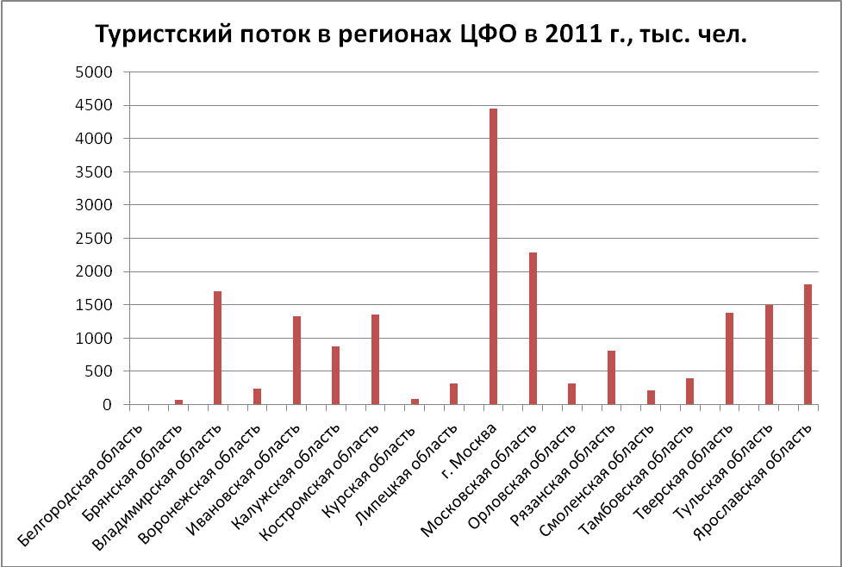

Рисунок 1 - Распределение туристского потока по областям Центрального федерального округа

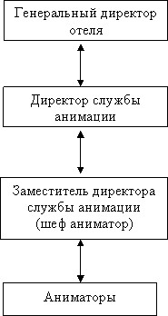

Рисунок 2 - Структура менеджмента анимации

Приложение И

Образец презентационного материала к бакалаврской работе

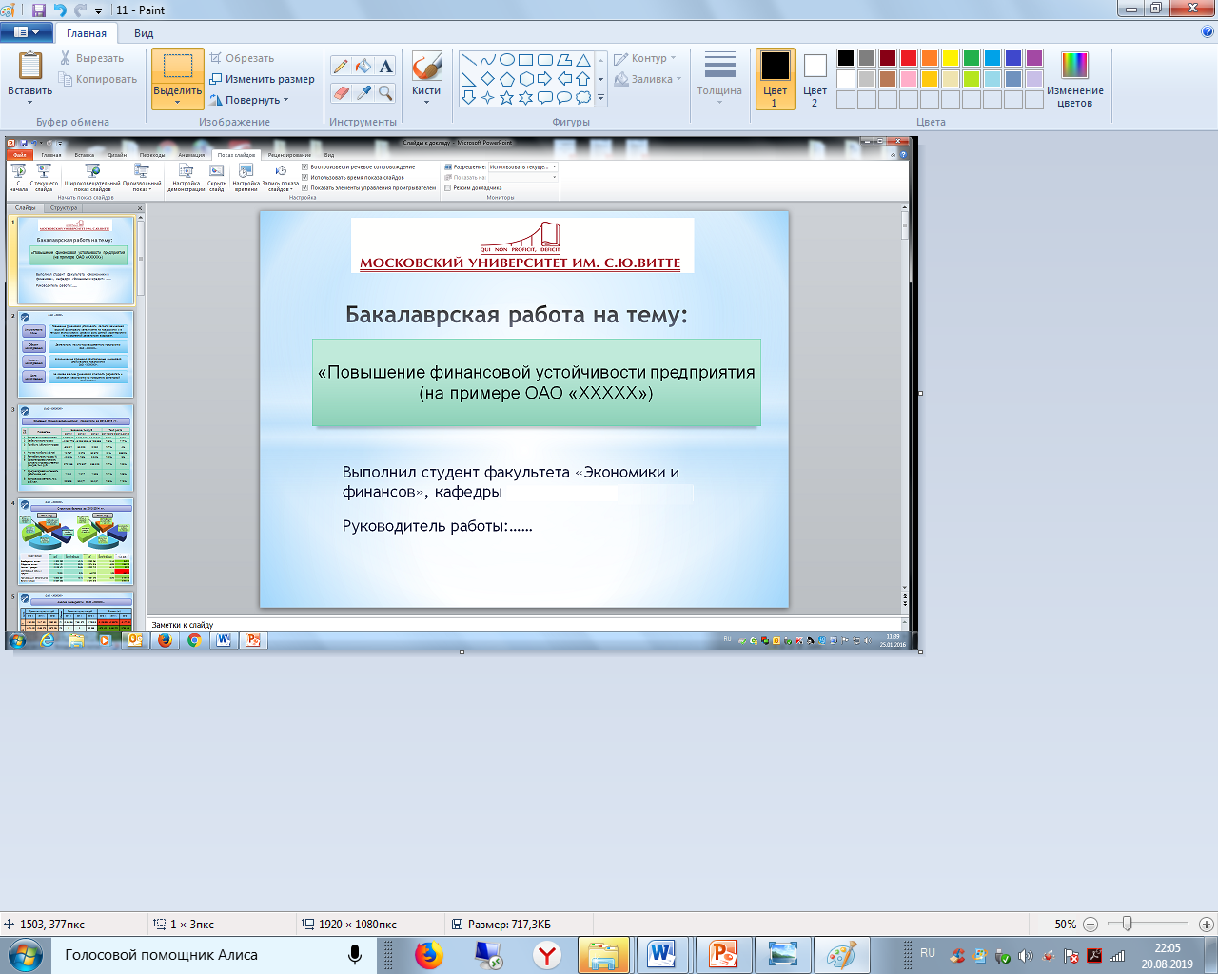

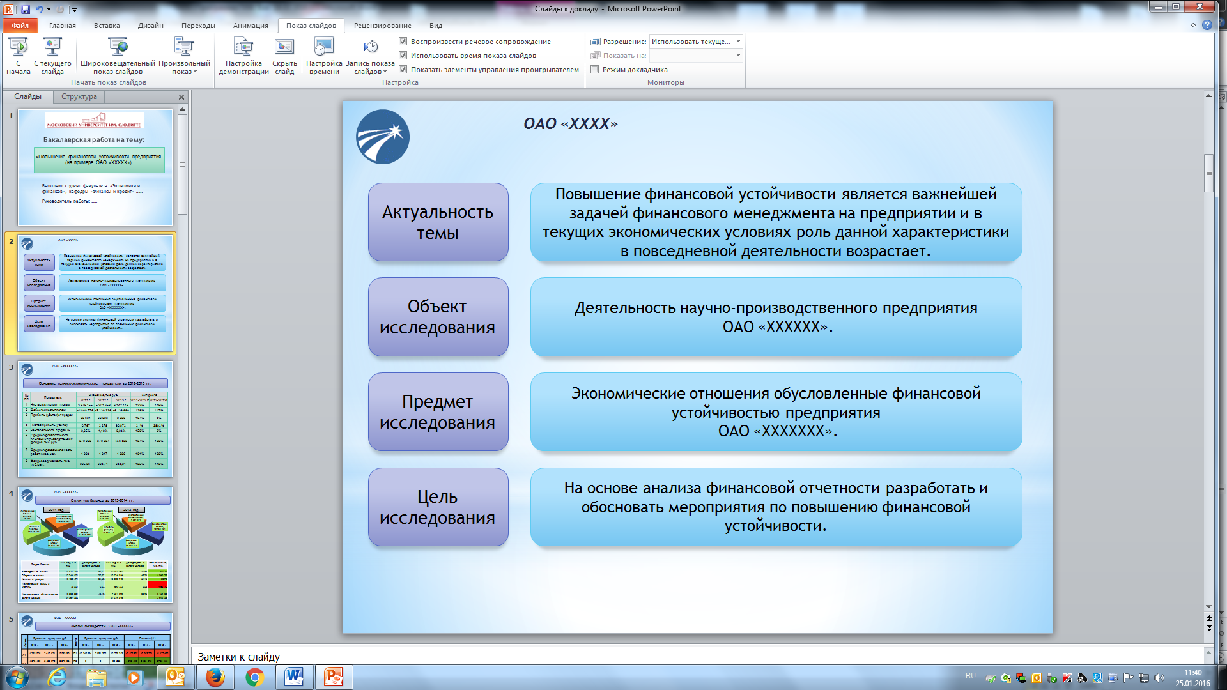

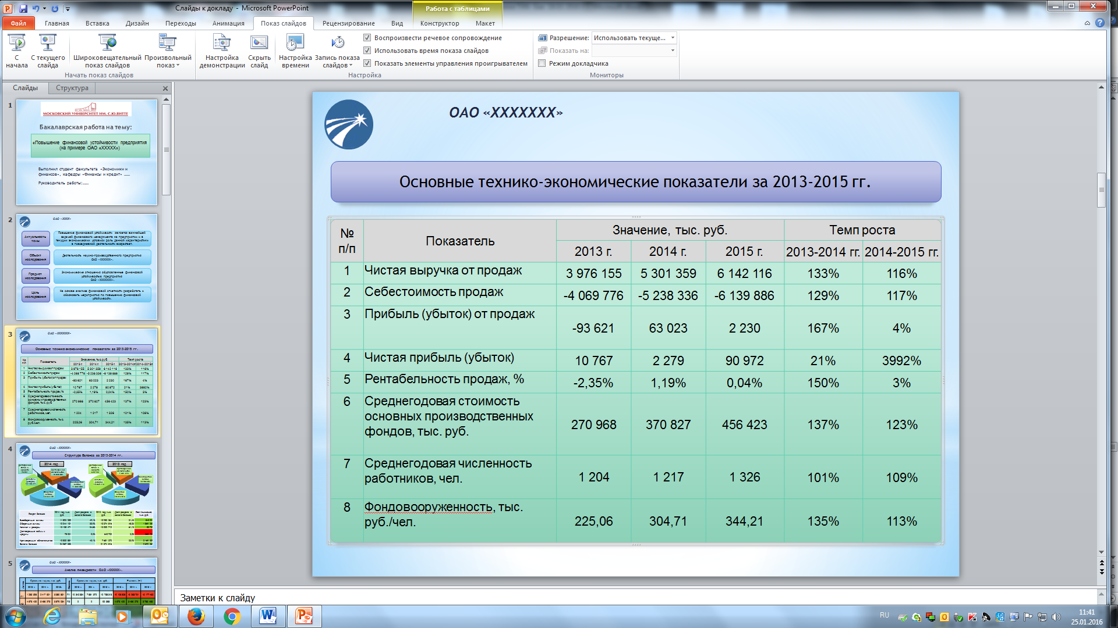

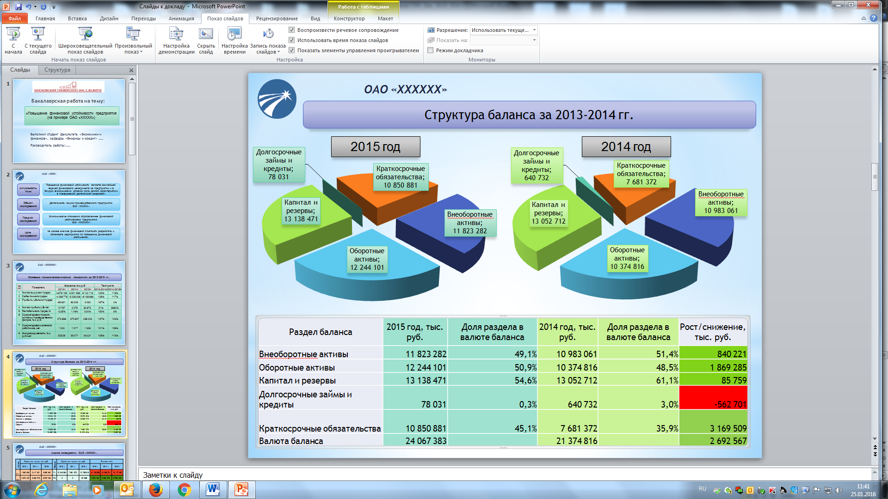

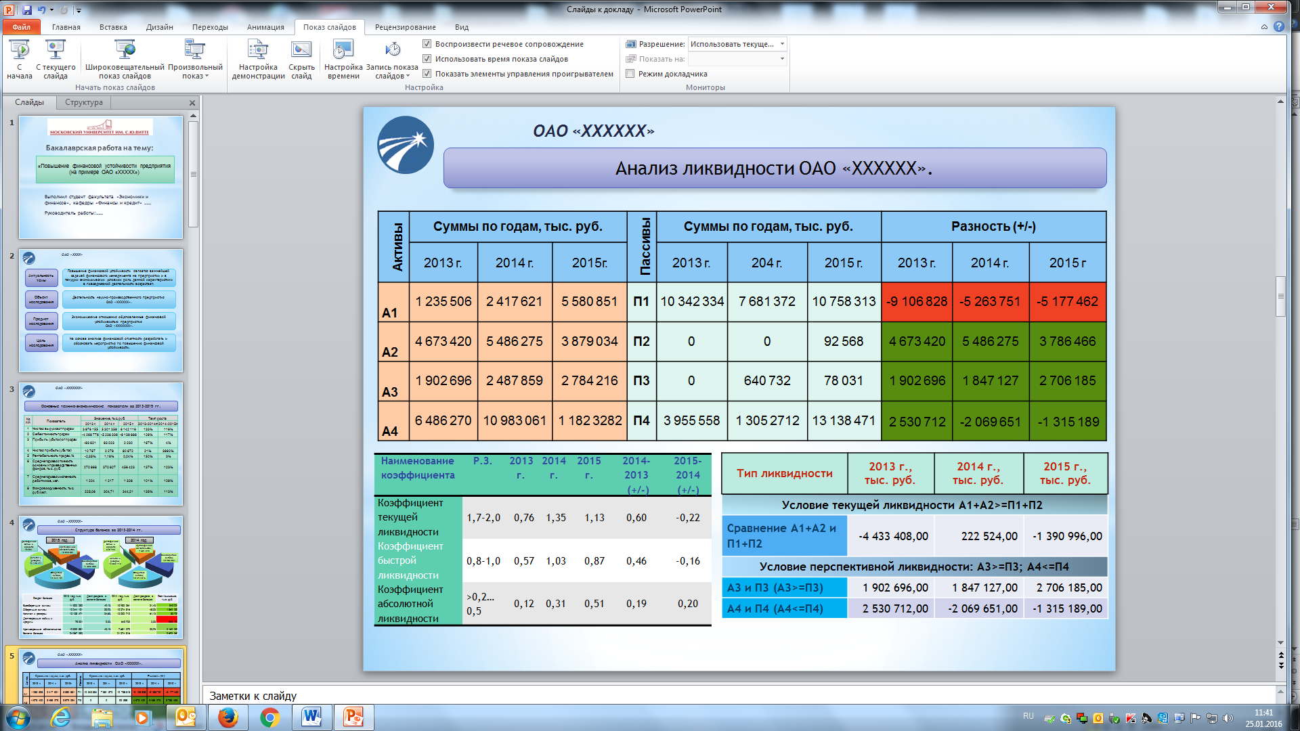

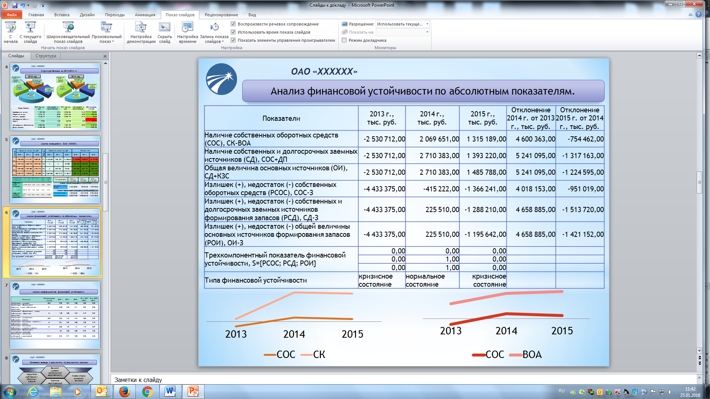

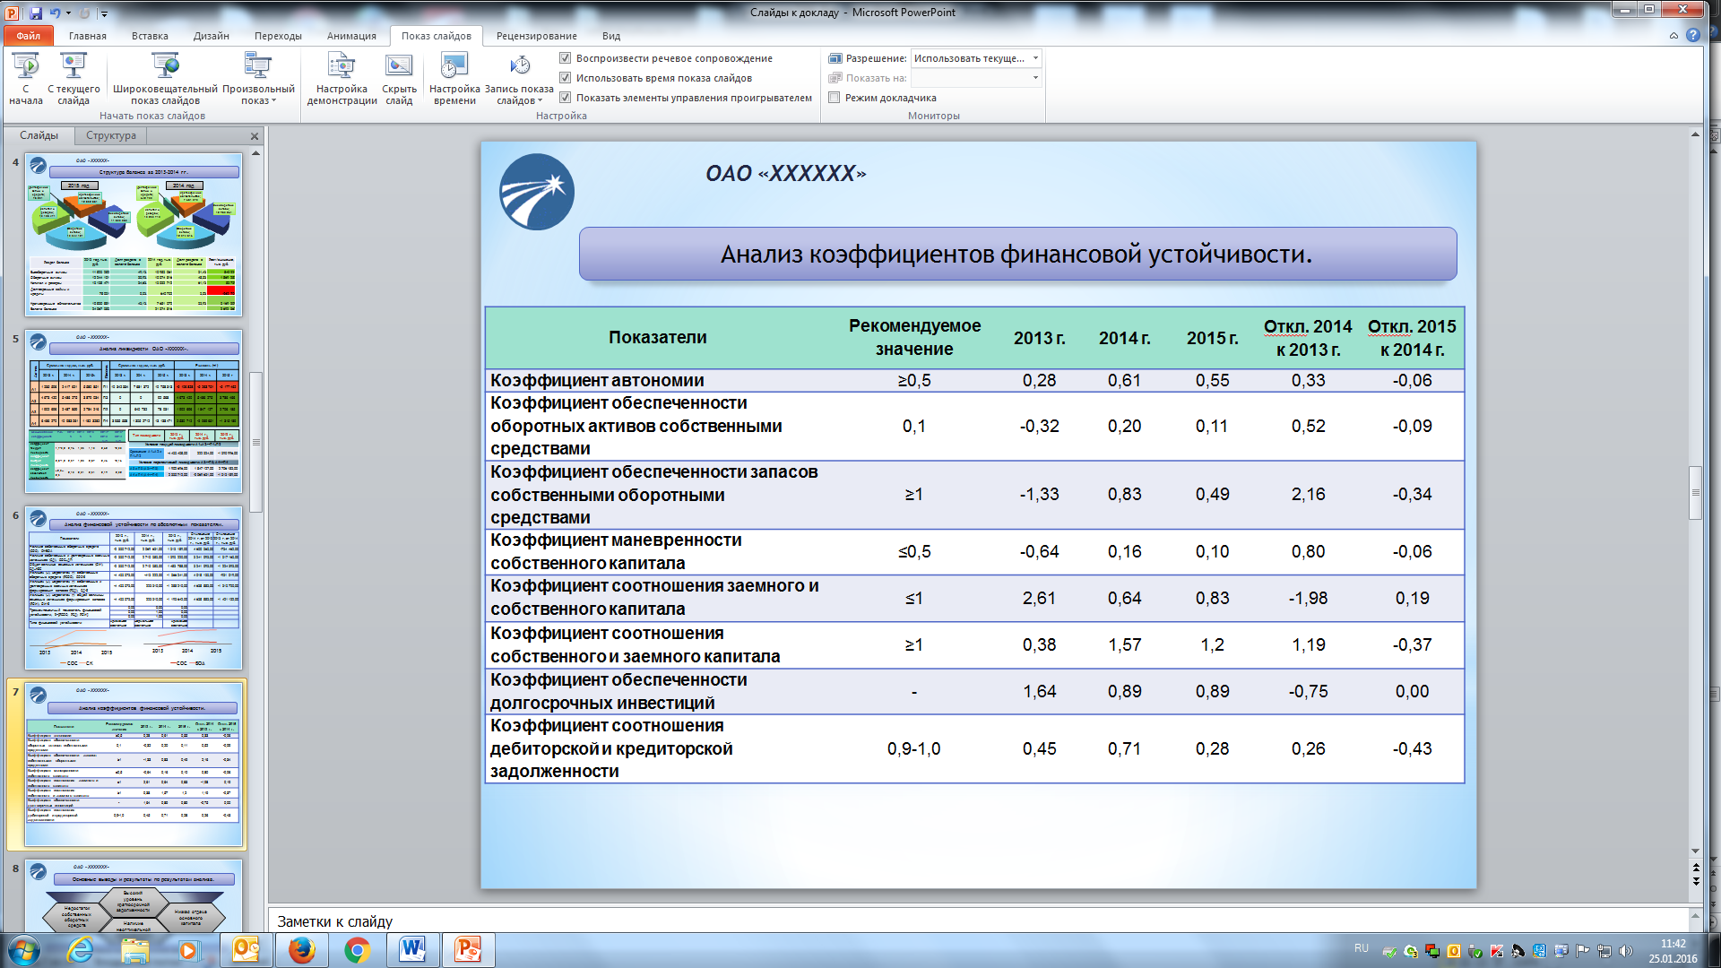

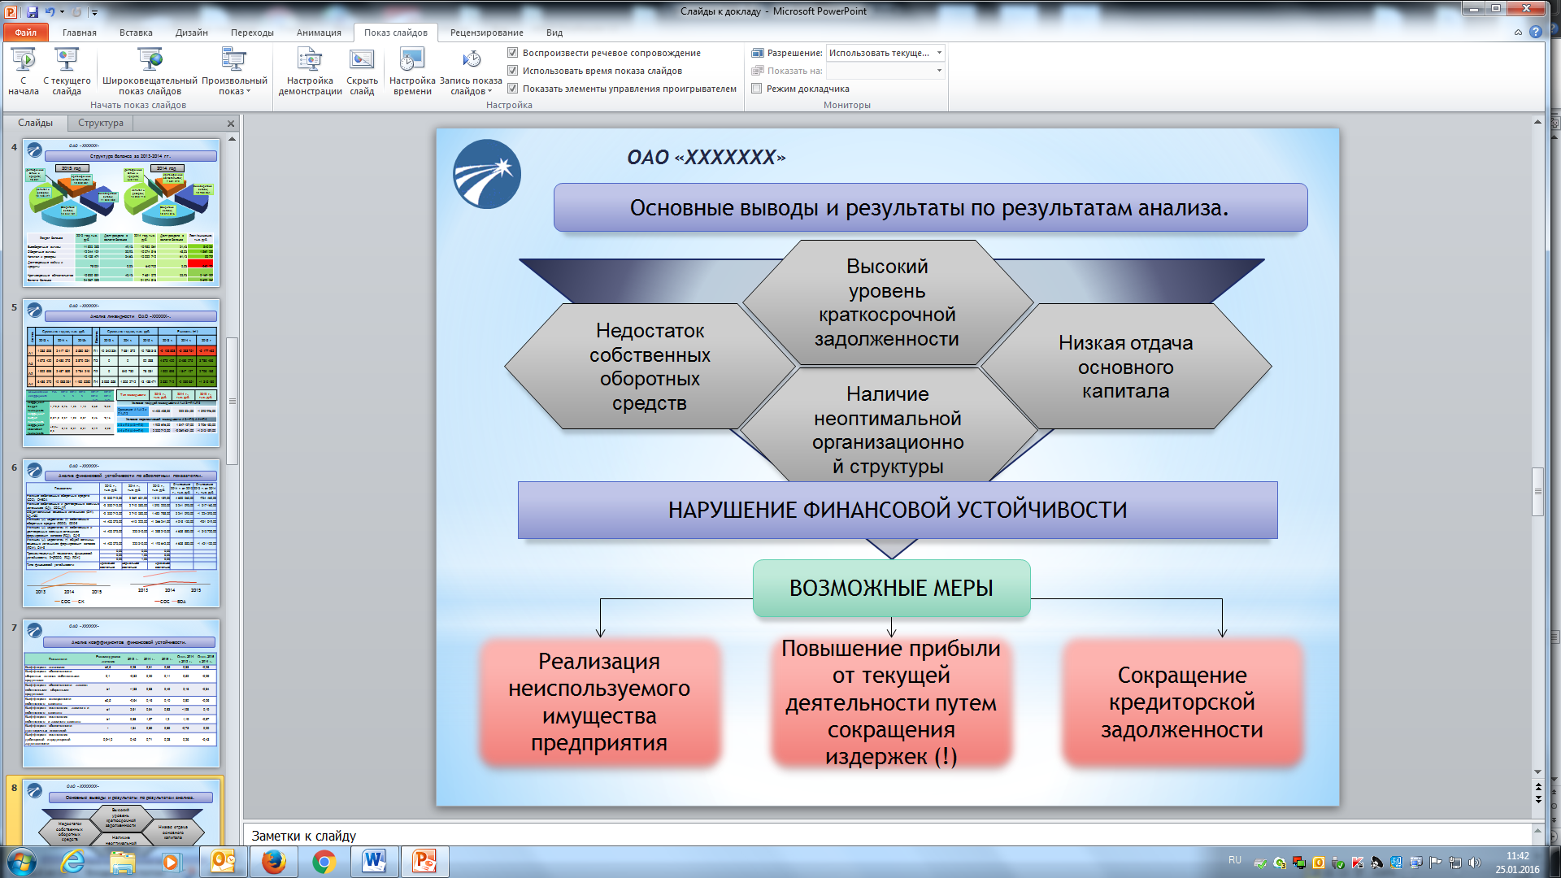

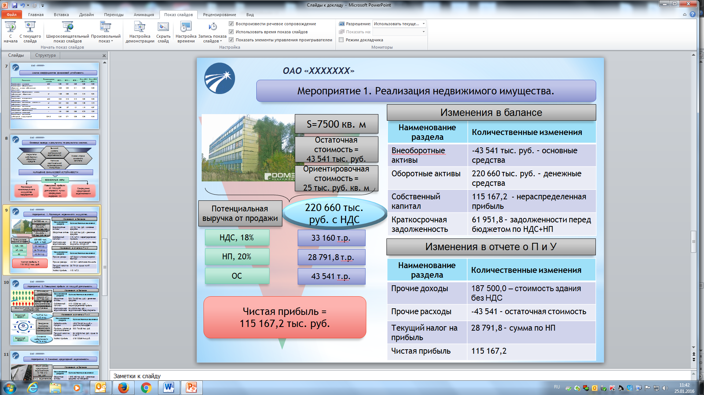

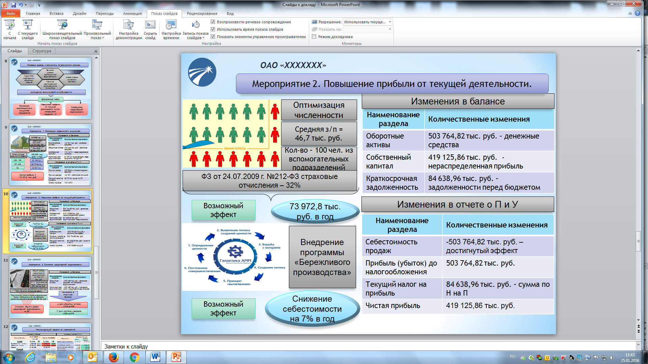

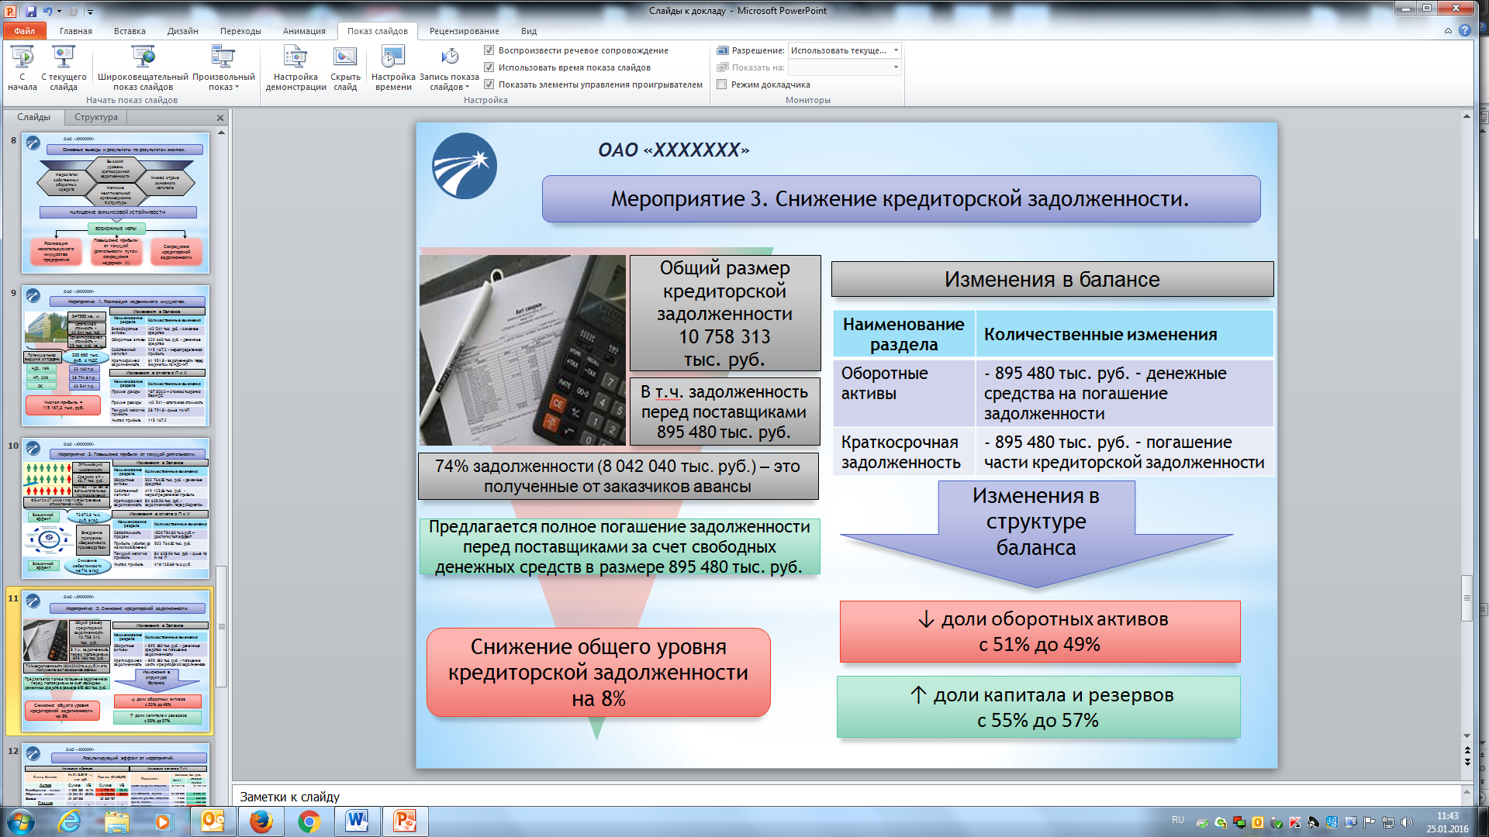

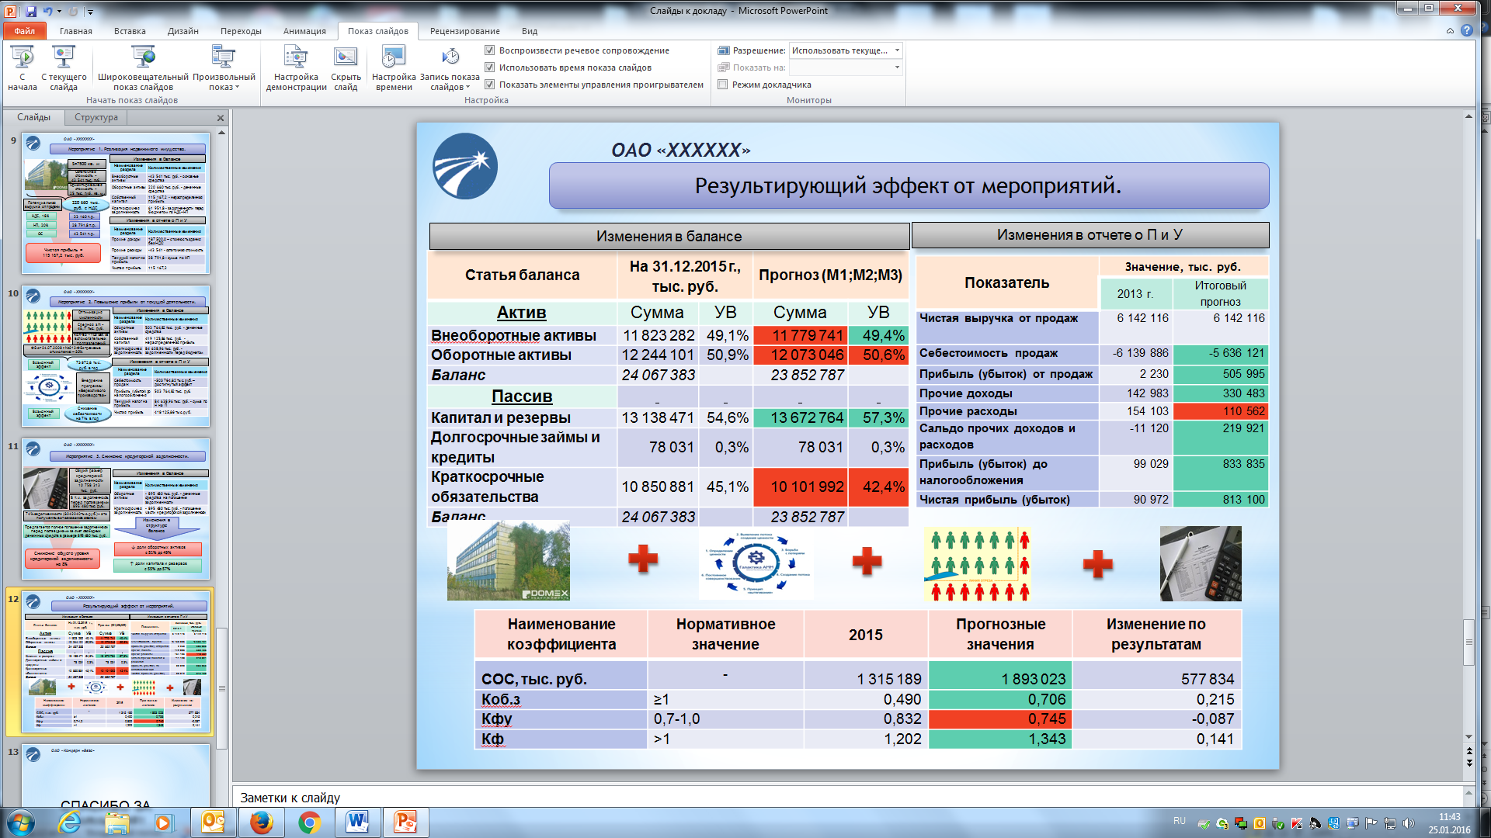

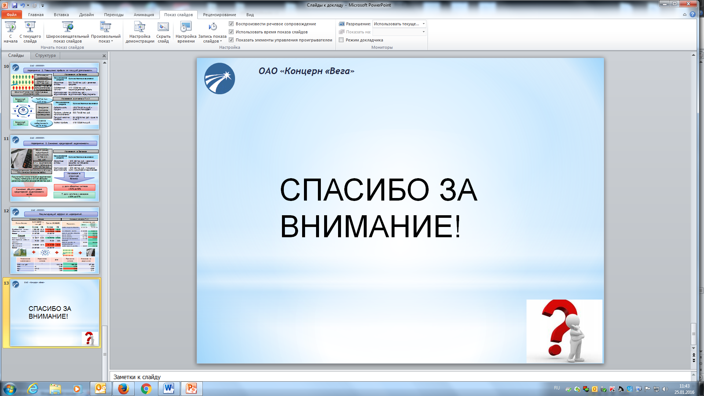

Приложение К

ОЦЕНОЧНЫЕ СРЕДСТВА

ПО ГОСУДАРСТВЕННОЙ ИТОГОВОЙ АТТЕСТИЦИИ

Направление подготовки
38.03.04 Государственное и муниципальное управление

Направленность (профиль) программы
Государственное и муниципальное управление

уровень высшего образования
Бакалавриат

Москва – 2019 г.
Оценочные средства для проведения государственной итоговой аттестации включают в себя:
- перечень формируемых компетенций, характеризующих результаты освоения образовательной программы;
- описание показателей и критериев оценивания компетенций, а также шкал оценивания;
- методические материалы, определяющие процедуры оценивания знаний, умений, навыков и (или) опыта деятельности, характеризующие формирование компетенций.
Государственная итоговая аттестация включает подготовку к процедуре защиты и процедуру защиты выпускной квалификационной работы.
1. Перечень формируемых компетенций, характеризующих результаты освоения образовательной программы
Коды компетенций | Название компетенции
ОК - общекультурные компетенции
ОК-1 | способностью использовать основы философских знаний для формирования мировоззренческой позиции
ОК-2 | способностью анализировать основные этапы и закономерности исторического развития общества для формирования гражданской позиции
ОК-3 | способностью использовать основы экономических знаний в различных сферах деятельности
ОК-4 | способностью использовать основы правовых знаний в различных сферах деятельности
ОК-5 | способностью к коммуникации в устной и письменной формах на русском и иностранном языках для решения задач межличностного и межкультурного взаимодействия
ОК-6 | способностью работать в коллективе, толерантно воспринимая социальные, этнические, конфессиональные и культурные различия
ОК-7 | способностью к самоорганизации и самообразованию
ОК-8 | способностью использовать методы и средства физической культуры для обеспечения полноценной социальной и профессиональной деятельности
ОК-9 | способностью использовать приемы первой помощи, методы защиты в условиях чрезвычайных ситуаций
ОПК - общепрофессиональные компетенции
ОПК-1 | владением навыками поиска, анализа и использования нормативных и правовых документов в своей профессиональной деятельности
ОПК-2 | способностью находить организационно-управленческие решения, оценивать результаты и последствия принятого управленческого решения и готовность нести за них ответственность с позиций социальной значимости принимаемых решений
ОПК-3 | способностью проектировать организационные структуры, участвовать в разработке стратегий управления человеческими ресурсами организаций, планировать и осуществлять мероприятия, распределять и делегировать полномочия с учетом личной ответственности за осуществляемые мероприятия
ОПК-4 | способностью осуществлять деловое общение и публичные выступления, вести переговоры, совещания, осуществлять деловую переписку и поддерживать электронные коммуникации
ОПК-5 | владением навыками составления бюджетной и финансовой отчетности, распределения ресурсов с учетом последствий влияния различных методов и способов на результаты деятельности организации
ОПК-6 | способностью решать стандартные задачи профессиональной деятельности на основе информационной и библиографической культуры с применением информационно-коммуникационных технологий и с учетом основных требований информационной безопасности
ПК - профессиональные компетенции
 | организационно-управленческая деятельность:
ПК-1 | умением определять приоритеты профессиональной деятельности, разрабатывать и эффективно исполнять управленческие решения, в том числе в условиях неопределенности и рисков, применять адекватные инструменты и технологии регулирующего воздействия при реализации управленческого решения
ПК-2 | владением навыками использования основных теорий мотивации, лидерства и власти для решения стратегических и оперативных управленческих задач, а также для организации групповой работы на основе знания процессов групповой динамики и принципов формирования команды, умений проводить аудит человеческих ресурсов и осуществлять диагностику организационной культуры
ПК-3 | умением применять основные экономические методы для управления государственным и муниципальным имуществом, принятия управленческих решений по бюджетированию и структуре государственных (муниципальных) активов
ПК-4 | способностью проводить оценку инвестиционных проектов при различных условиях инвестирования и финансирования
 | организационно-регулирующая деятельность
ПК-18 | способностью принимать участие в проектировании организационных действий, умением эффективно исполнять служебные (трудовые) обязанности
ПК-19 | способностью эффективно участвовать в групповой работе на основе знания процессов групповой динамики и принципов формирования команды
ПК-20 | способностью свободно ориентироваться в правовой системе России и правильно применять нормы права
ПК-21 | умением определять параметры качества управленческих решений и осуществления административных процессов, выявлять отклонения и принимать корректирующие меры
ПК-22 | умением оценивать соотношение планируемого результата и затрачиваемых ресурсов
 | исполнительно-распорядительная деятельность
ПК-23 | владением навыками планирования и организации деятельности органов государственной власти Российской Федерации, органов государственной власти субъектов Российской Федерации, органов местного самоуправления, государственных и муниципальных предприятий и учреждений, политических партий, общественно-политических, коммерческих и некоммерческих организаций
ПК-24 | владением технологиями, приемами, обеспечивающими оказание государственных и муниципальных услуг физическим и юридическим лицам
ПК-25 | умением организовывать контроль исполнения, проводить оценку качества управленческих решений и осуществление административных процессов
ПК-26 | владением навыками сбора, обработки информации и участия в информатизации деятельности соответствующих органов власти и организаций
ПК-27 | способностью участвовать в разработке и реализации проектов в области государственного и муниципального управления

2. Описание показателей и критериев оценивания компетенций, а также шкал оценивания
Результатом защиты бакалаврской работы является оценка уровня приобретения выпускником навыков, умений и сформированности компетенций, характеризующих результаты освоения образовательной программы и позволяющих ему действовать в современных, неопределенных, проблемных ситуациях в профессиональной деятельности, находить пути разрешения подобных ситуаций и достигать требуемых результатов.
Показатели оценивания
№ | Показатели оценивания | Код компетенций, оценка которых вынесена на защиту ВКР
1 | Обоснование актуальности выбранной темы ВКР | ОК-1, ОК-2, ОПК-6
2 | Формирование списка литературы: нормативно-правовых актов, учебных и иных материалов, используемых в ходе подготовки ВКР | ОК-7, ОК-4, ОПК-1, ПК-26
3 | Выполнение теоретической части ВКР | ОК-1, ОК-2, ОК-4, ОПК-1, ОПК-6, ПК-20, ПК-24
4 | Выполнения аналитической части ВКР, использование методов научного исследования | ОК-3, ОПК-5, ОПК-6, ПК-2, ПК-3, ПК-4, ПК-13, ПК-19, ПК-20, ПК-21, ПК-22, ПК-24, ПК-25
5 | Выполнение практической части ВКР (разработка и принятие управленческого решения по теме исследования и его обоснование) | ОК-3, ОК-4, ОПК-2, ОПК-3, ОПК-5, ОПК-6, ПК-1, ПК-2, ПК-3, ПК-4, ПК-12, ПК-14, ПК-18, ПК-20, ПК-21, ПК-22, ПК-23, ПК-24, ПК-25, ПК-27
6 | Использование современных информационно-коммуникационных технологий, программного обеспечения | ОК-9, ОПК-4, ОПК-6, ПК-26
7 | Качество оформления ВКР, в т.ч. компьютерного оформления, соответствие объема и структуры ВКР рекомендациям, приведенным в программе ГИА | ОК-5, ОК-7, ОПК-4, ОПК-6
8 | Качество текста доклада и презентационных материалов | ОК-5, ОК-7, ОПК-6
9 | Полнота и точность ответов на вопросы комиссии | ОК-5, ОК-6, ОК-8, ОПК-4
10 | Соблюдение плана (графика) выполнения ВКР | ОК-5, ОК-7, ОК-8, ОПК-4

По каждому из указанных в таблице показателей государственная экзаменационная комиссия оценивает сформированность компетенций, характеризующих результаты освоения образовательной программы.
Критерии и шкалы оценивания защиты бакалаврской работы
Оценка «отлично» выставляется, если:
- при выполнении бакалаврской работы выпускник продемонстрировал полное соответствие уровня своей подготовки требованиям ОПОП ВО, показал глубокие знания и умения, продемонстрировал профессиональные навыки;
- представленная к защите работа выполнена в полном соответствии с заданием, отличается глубиной профессиональной проработки всех разделов ее содержательной части, выполнена и оформлена качественно и в соответствии с установленными правилами;
- в докладе исчерпывающе, последовательно, четко, логически стройно и кратко изложена суть работы и ее основные результаты;
- на все вопросы членов комиссии даны обстоятельные и правильные ответы;
- критические замечания научного руководителя выпускником проанализированы, и в процессе защиты приведены аргументированные доказательства правильности решений, принятых в работе.
Оценка «хорошо» выставляется, если:
- при выполнении бакалаврской работы выпускник продемонстрировал соответствие уровня своей подготовки требованиям ОПОП ВО, показал достаточно хорошие знания, умения и навыки;
- представленная к защите работа выполнена в полном соответствии с заданием, отличается глубиной профессиональной проработки всех разделов ее содержательной части, выполнена и оформлена качественно и в соответствии с установленными правилами;
- в докладе правильно изложена суть работы и ее основные результаты, однако при изложении допущены отдельные неточности;
- на большинство вопросов членов комиссии даны правильные ответы;
- критические замечания научного руководителя выпускником проанализированы, и в процессе защиты приведены аргументированные доказательства правильности решений, принятых в работе.
Оценка «удовлетворительно» выставляется, если:
- при выполнении бакалаврской работы выпускник продемонстрировал соответствие уровня своей подготовки требованиям ОПОП ВО, показал удовлетворительные знания и умения;
- представленная к защите работа выполнена в соответствии с заданием, но без достаточно глубокой проработки некоторых разделов, имеют место несущественные ошибки и нарушения установленных правил оформления работы;
- в докладе не отражены суть работы и ее результаты;
- на вопросы членов комиссии выпускник отвечает, но неуверенно;
- не все критические замечания научного руководителя проанализированы правильно.
Оценка «неудовлетворительно» выставляется, если:
- в бакалаврской работе обнаружены значительные ошибки, свидетельствующие о том, что уровень подготовки выпускника не соответствует требованиям ОПОП ВО;
- при решении задач, сформулированных в задании, выпускник не показывает необходимых знаний и умений;
- на большинство вопросов членов комиссии ответы даны неправильные или не даны вообще.

3. Методические материалы, определяющие процедуры оценивания знаний, умений, навыков и (или) опыта деятельности, характеризующие формирование компетенций.
Методические рекомендации организации подготовки и защиты ВКР и методические указания по ее выполнению приведены в Разделе 2 Программы ГИА.
Образец отзыва руководителя о работе обучающегося в период подготовки выпускной квалификационной работы представлен в Приложении Д.
Варианты доклада на защите ВКР и раздаточного материала представлены в Приложениях Е, Ж.
Вариант оформления презентации представлен в Приложении И.

